ЗВІТ ЦИКЛОВОЇ КОМІСІЇ
педагогічно-психологічних і соціальних дисциплін
за 2022/2023 навчального року

ЧЛЕНИ ЦИКЛОВОЇ КОМІСІЇ
Марія Верхоляк, викладач фахових дисциплін соціальної роботи, викладач-методист;
Оксана Колобич, викладач психології, викладач-методист;
Романа Михайлишин, викладач педагогіки, загальної педагогіки, етнопедагогіки,соціальної психології, педагогічної творчості, каліграфії, викладач-методист, Відмінник освіти України;
Оксана Соболевська, викладач психолого-педагогічних дисциплін соціальної роботи, викладач вищої категорії;
Марта Проц, кандидат педагогічних наук, доцент, викладач педагогіки, викладач основ наукових досліджень, викладач-методист.
Циклова комісія у 2022/2023 навчальному році працювала над темою:
«Інноваційна компетентність як складова професіоналізму в контексті модернізації освіти».

ОРГАНІЗАЦІЙНА РОБОТА
- Члени циклової комісії ознайомилися з посадовими обов’язками та положенням про циклову комісію.
- Систематично знайомилися з наказами, постановами, листами Міністерства освіти і науки України, департаменту освіти і науки Львівської обласної державної адміністрації, Ректора Університету, в.о. директора Коледжу.
- Своєчасно розглядали, обговорювали, затверджували навчально-робочу документацію та методичні матеріали.
- Постійно інформувалися щодо проведення різного рівня наукових заходів і публікацій статей, науково-методичних матеріалів.
- Оновили персональні сторінки на сайті Коледжу.

НАВЧАЛЬНО-МЕТОДИЧНА РОБОТА
Відповідно до Стандартів спеціальностей, освітньо-професійних програм:
- оновили та уклали робочі навчальні програми, силабуси для здобувачів освітньо- професійного ступеня « фаховий молодший бакалавр»;
- створили комплекси методичного забезпечення нормативних і вибіркових дисциплін.
Уклали навчально-методичні матеріали:
Соболевська О. Б. Дистанційний курс “Психолого-педагогічні засади міжособистісного спілкування”, 2022.
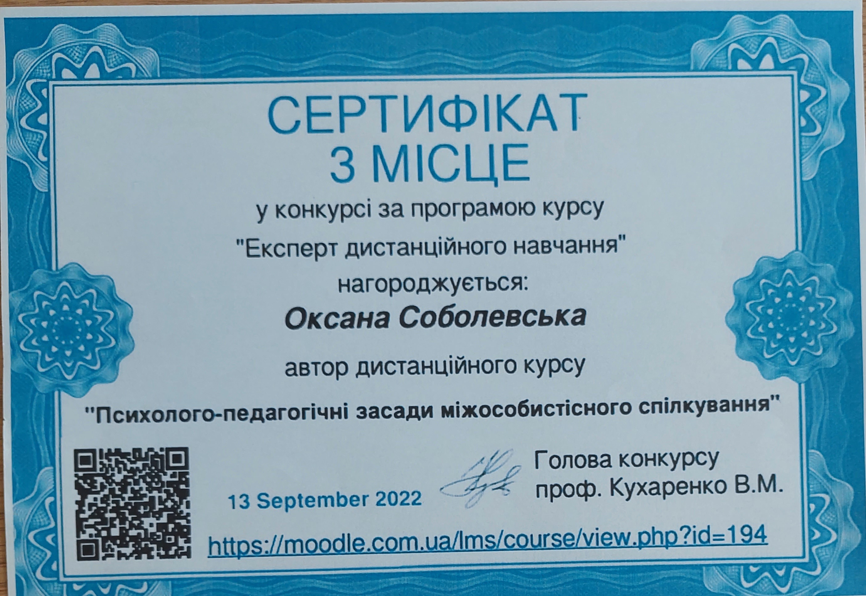
Колобич О.П. Розвиток творчих здібностей студентів під час вивчення психолого-педагогічних дисциплін: методична розробка. Львів, 2023 52с.
Провели відкриті заняття:
Соболевська О. Б., викладач психолого-педагогічних дисциплін:
Лекція з психолого-педагогічних засад міжособистісного спілкування «Невербальні засоби спілкування» – (29.10.2022 р.), група ДШС-21, спеціальність 231 Соціальна робота;
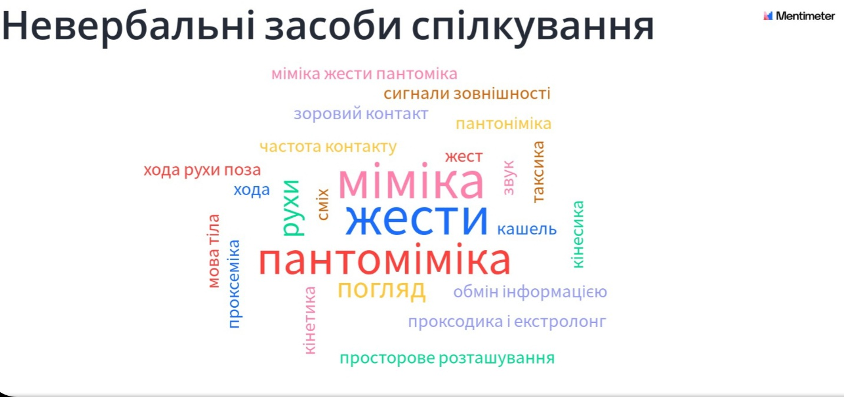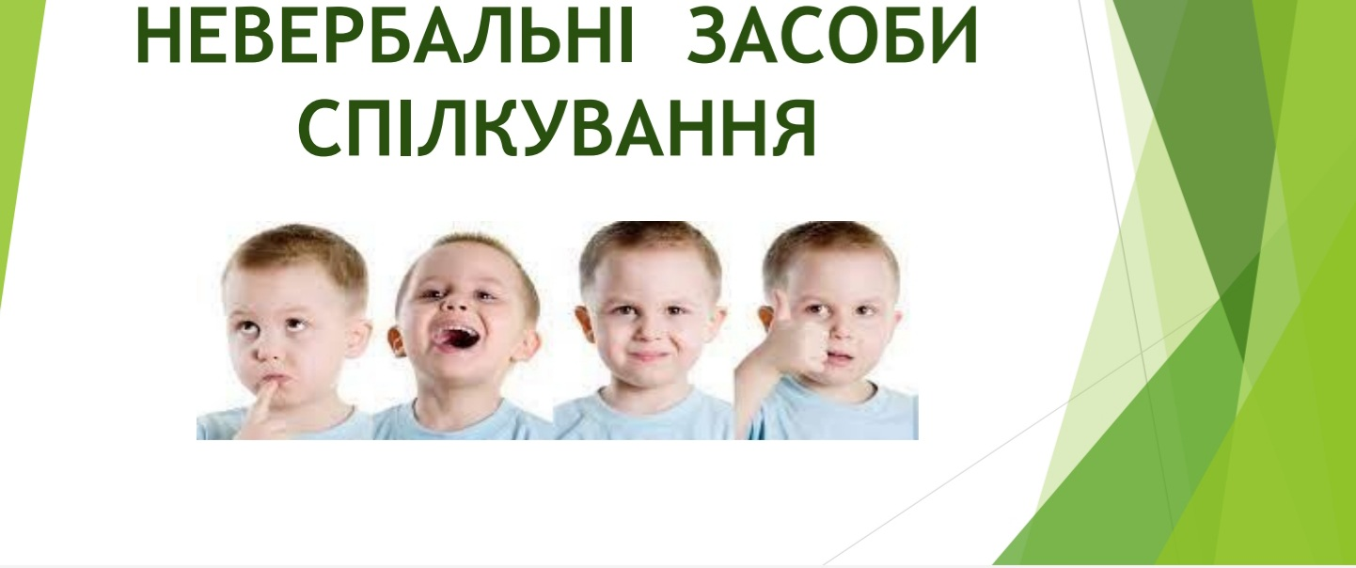
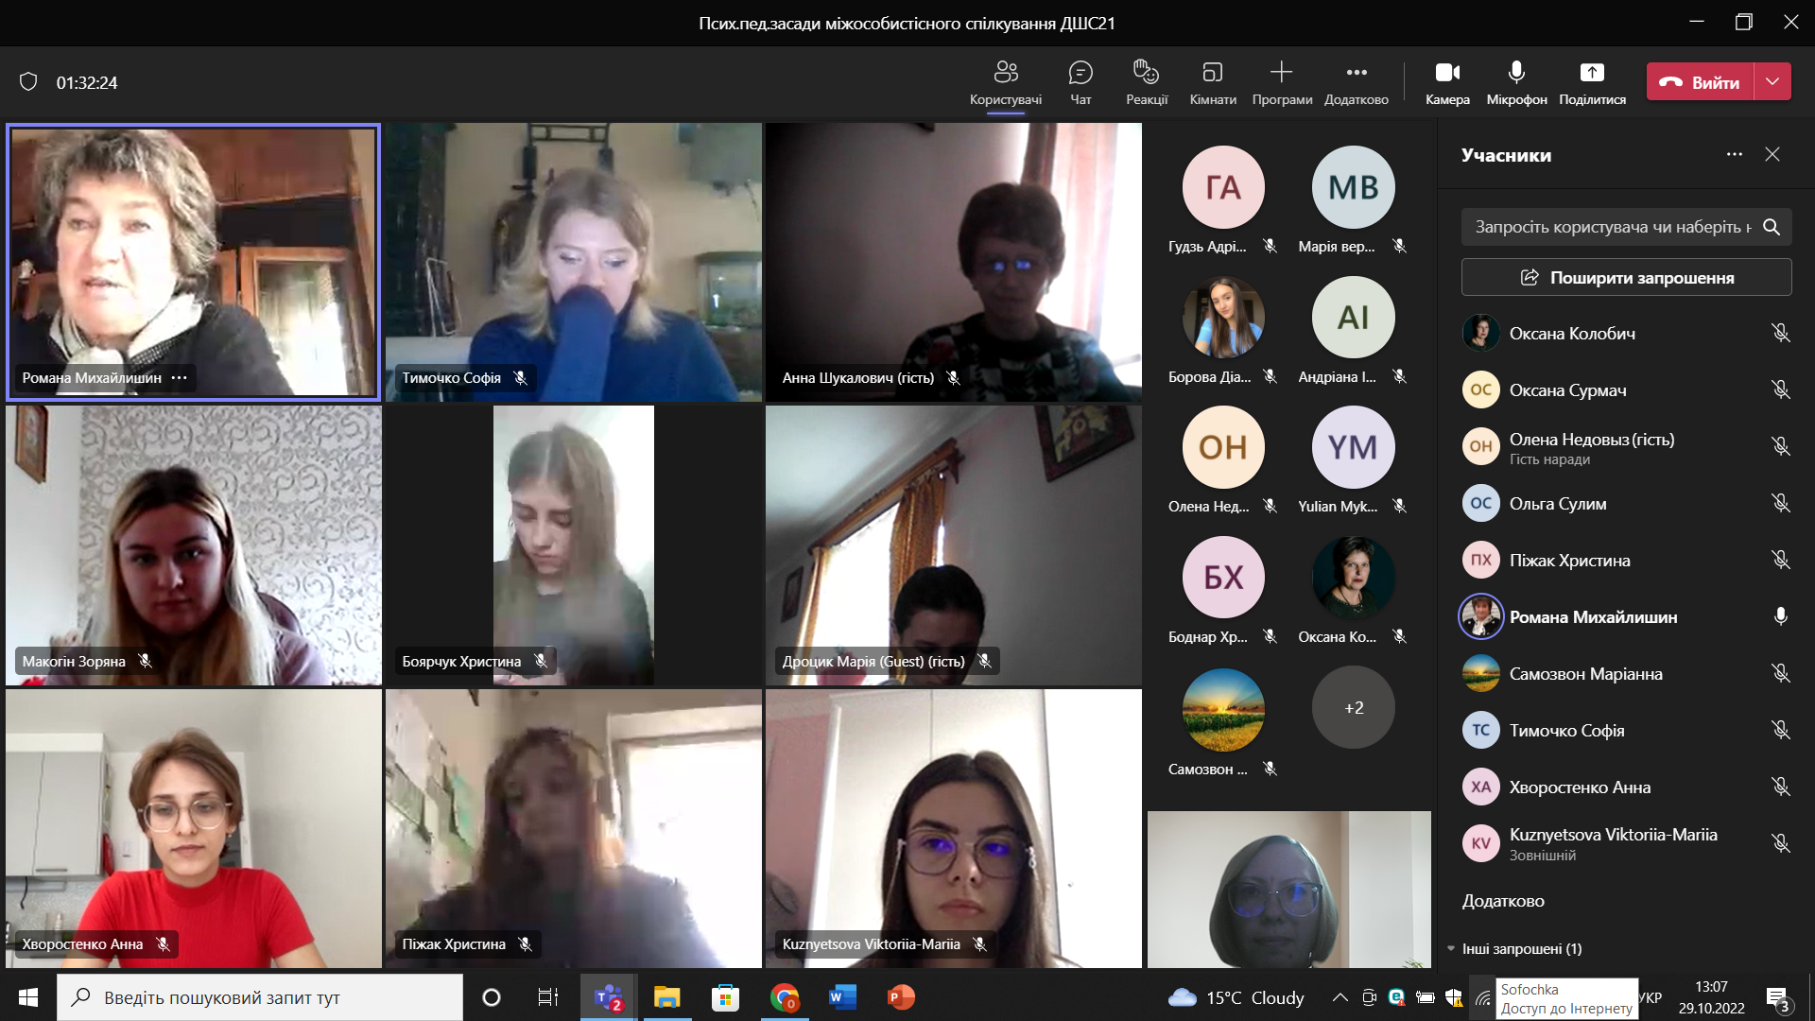

Михайлишин Р.Р.,викладач соціальної психології:
Практично-семінарське заняття зі соціальної психології «Толерантність і доброта у діяльності соціального педагога» – (16.11.2022 р.);

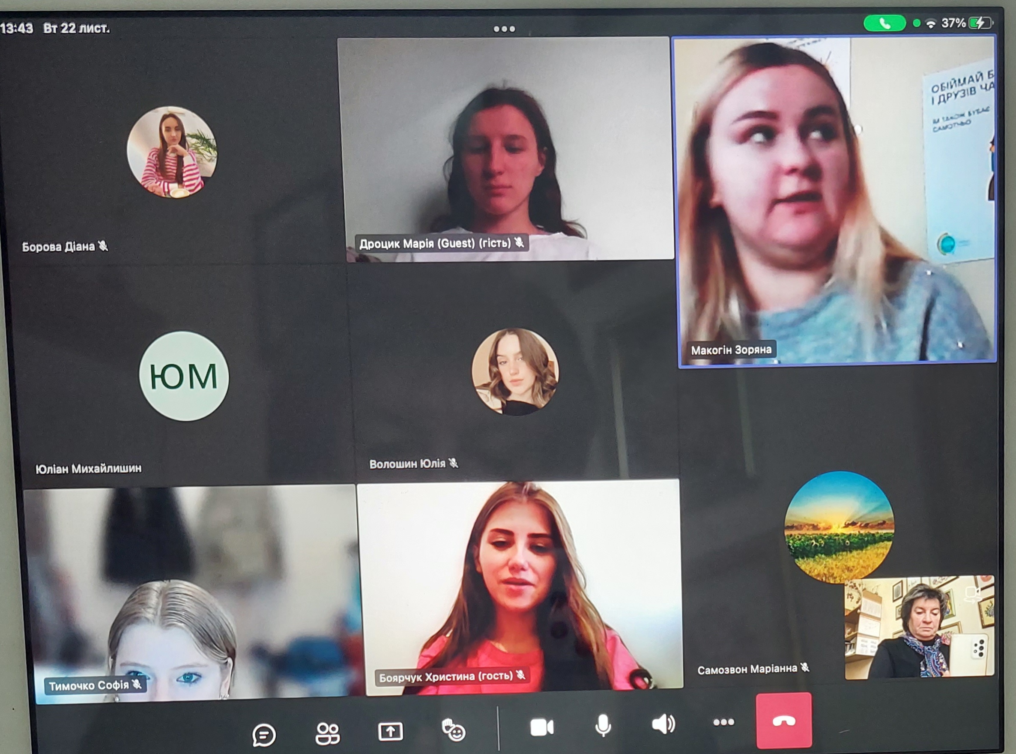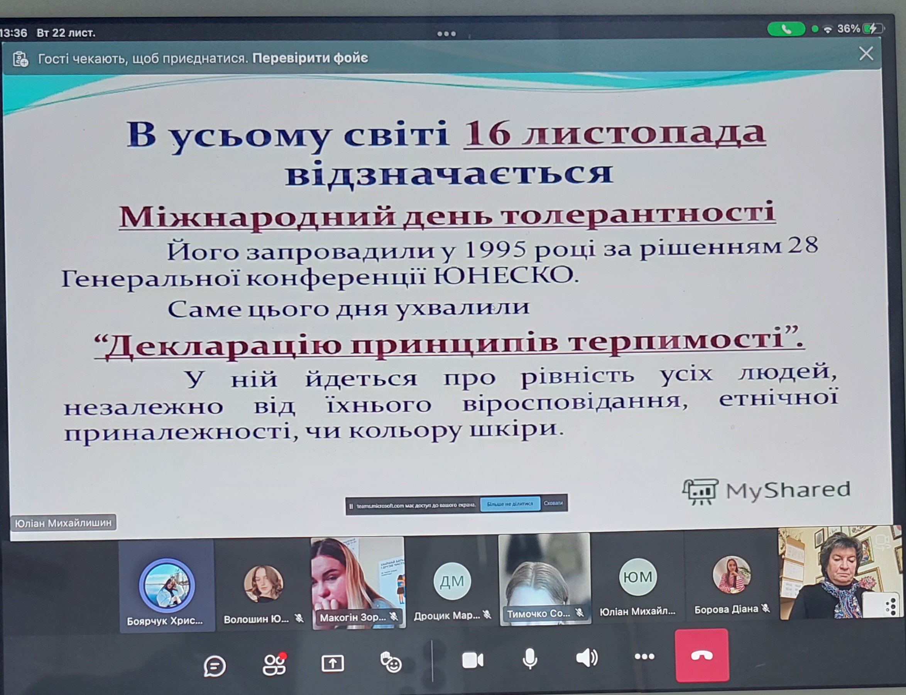

Практичне заняття з етнопедагогіки «Традиції й обереги українців» (до міжнародного дня Вишиванки) – (16.05.2023 р.), група ДШС-11, спеціальність 231 Соціальна робота.
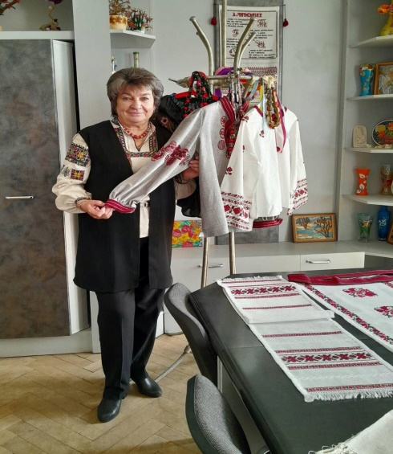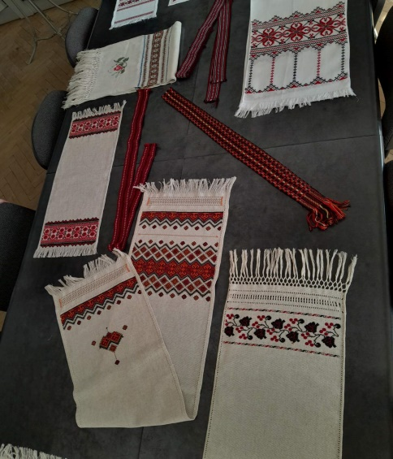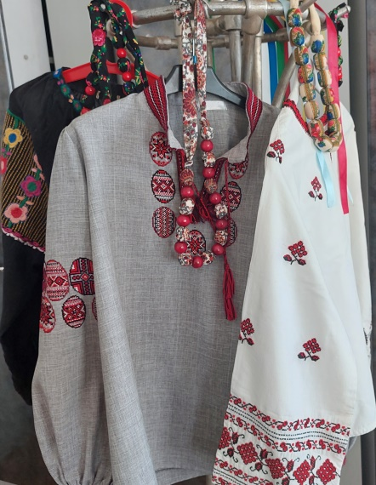
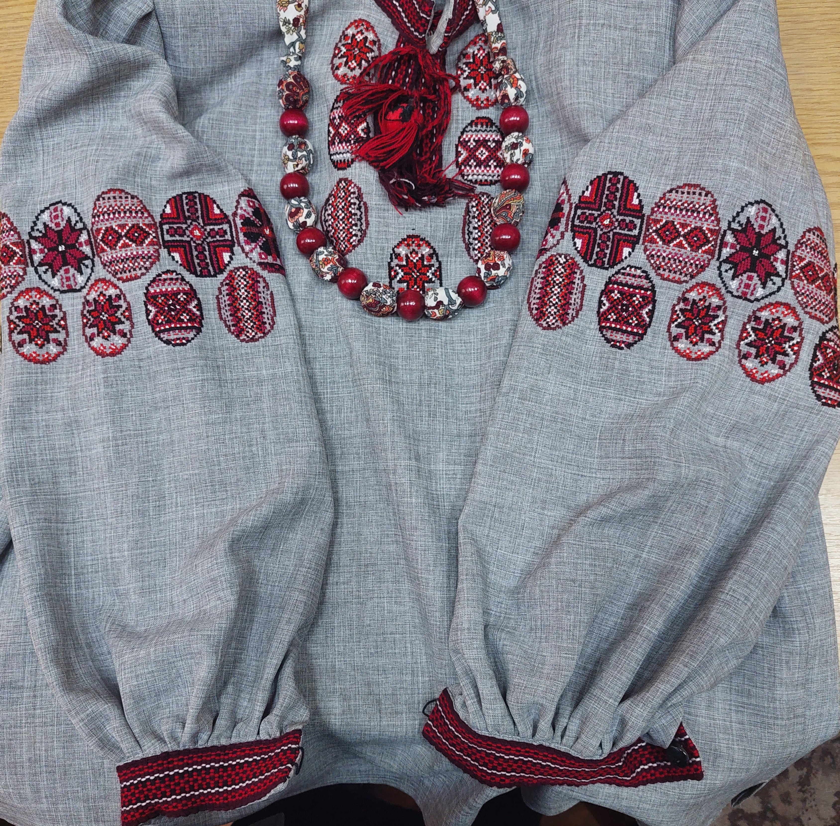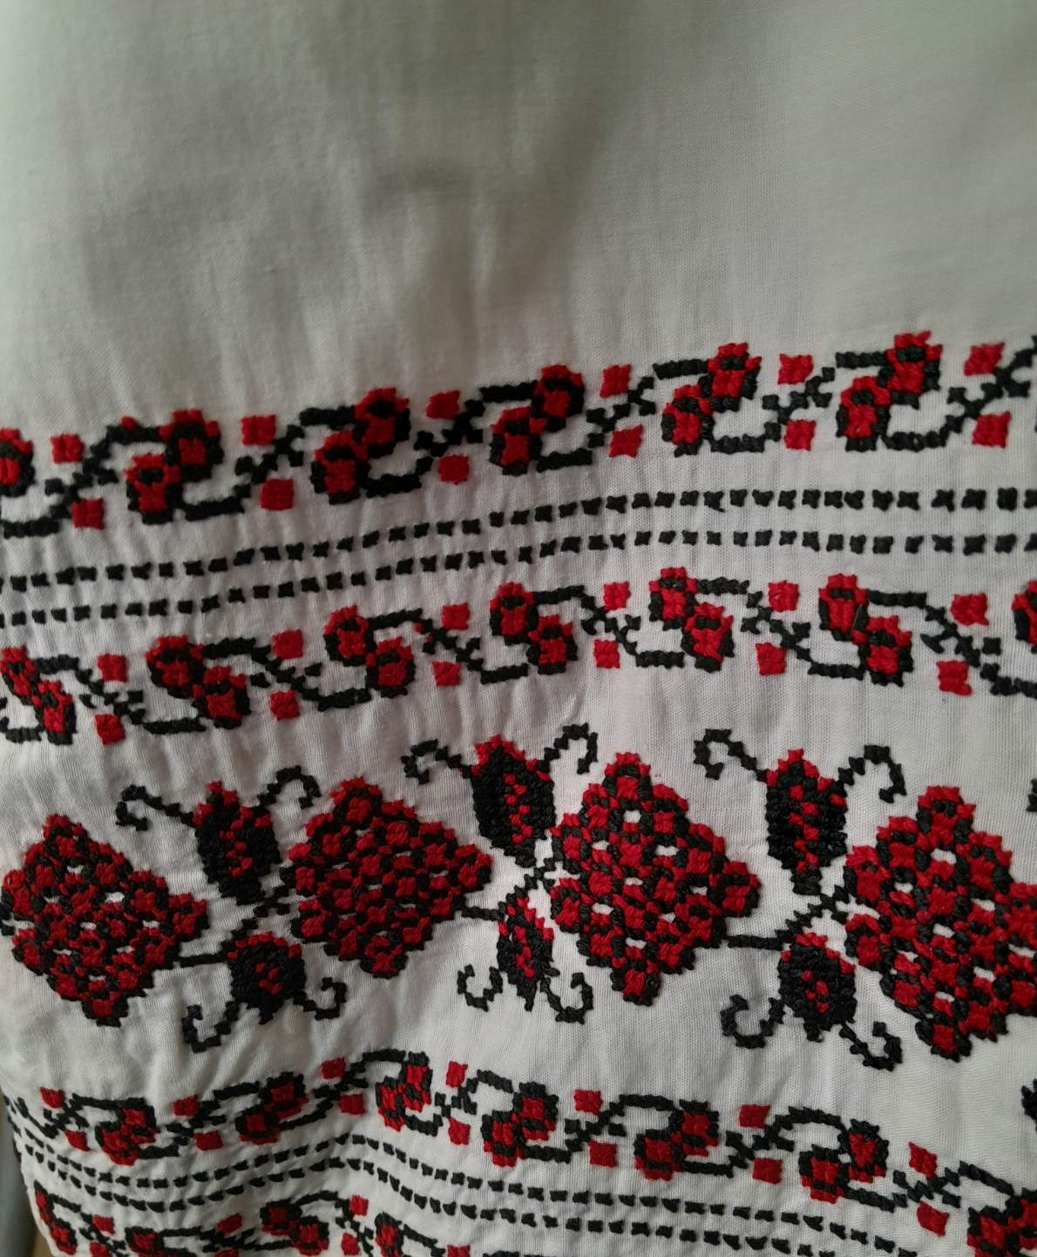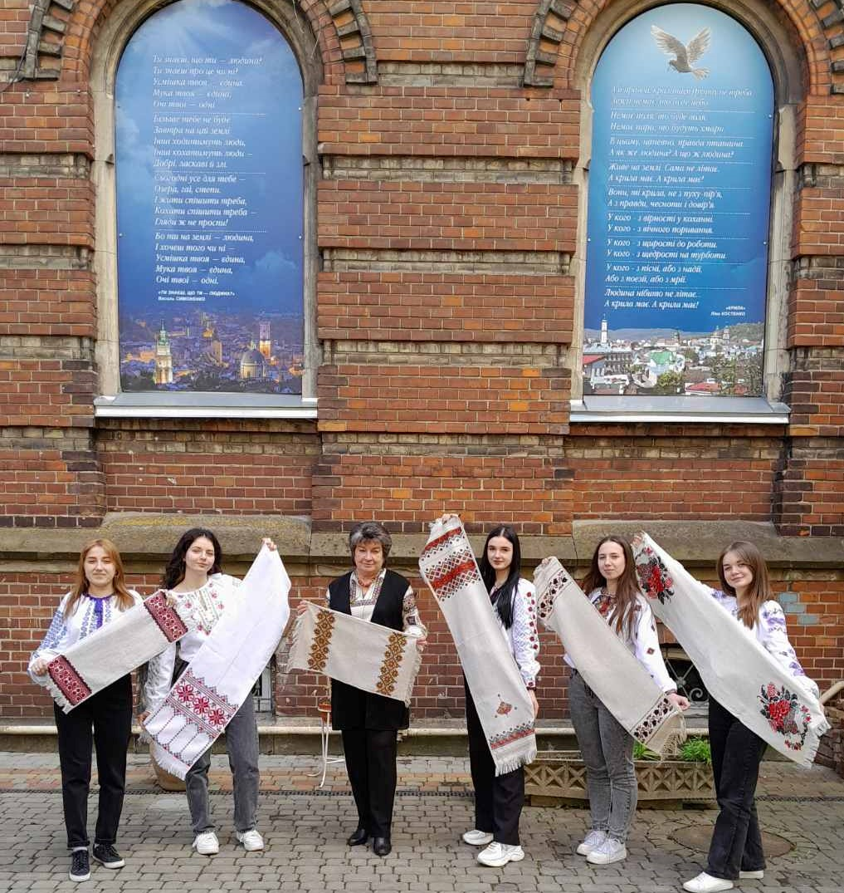

ЗАХИСТ КУРСОВИХ РОБІТ
11.12.2022 року відбувся захист курсових робіт здобувачів групи ДШС-21 спеціальності 231 Соціальна робота – керівники : Верхоляк М. Р., викладач фахових дисциплін соціальної роботи, Михайлишин Р. Р., викладач соціальної психології.
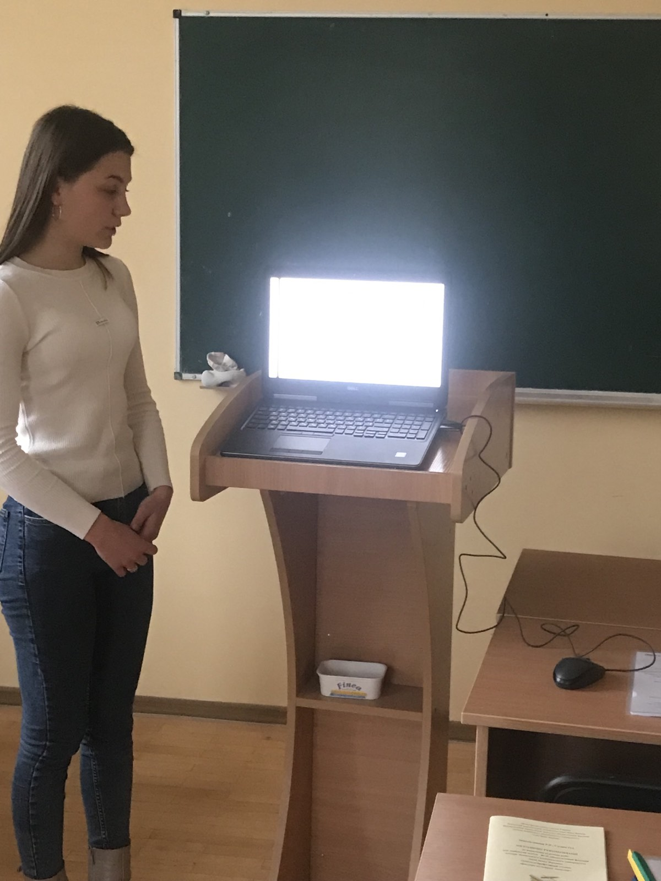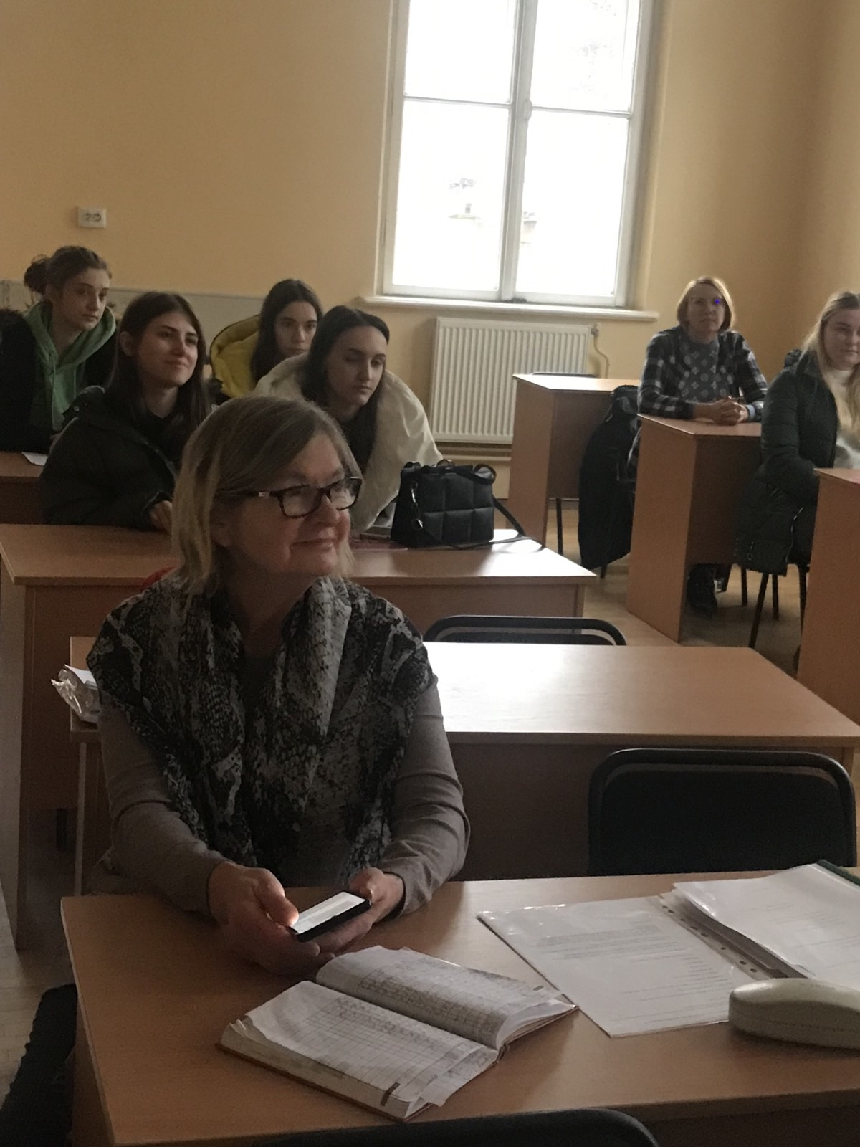
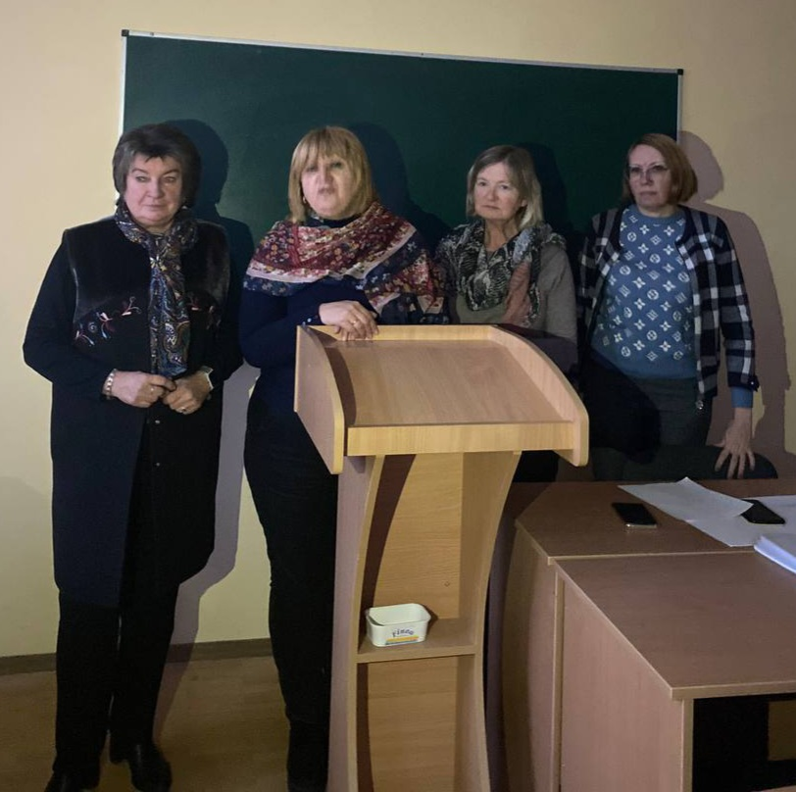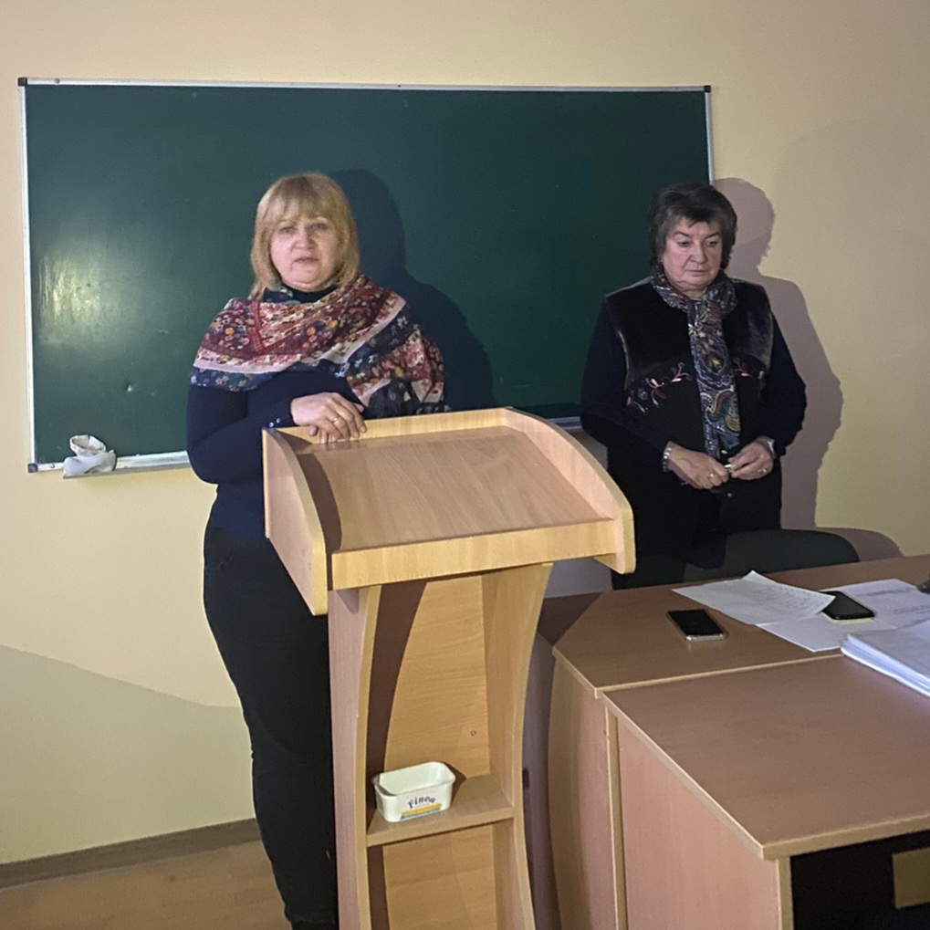
Виступили з доповідями на засіданні циклової комісії:
- Верхоляк М. Р. – "Особливості безпритульних дітей та їх соціальна підтримка".
- Колобич О. П. – "Механізм засвоєння дитиною змісту математичних понять через дію і чуттєве сприйняття".
- Михайлишин Р. Р. – "Якість освіти як визначальний чинник у підготовці фахівців освітньої галузі".
- Проц М. О. – “Особистісно орієнтований підхід до організації освітнього процесу здобувачів”.
- Соболевська О. Б. – “Змішане та дистанційне навчання як спосіб доступу до якісної освіти”.

НАУКОВА РОБОТА

Опубліковано наукові праці:
Верхоляк М.Р. Особливості безпритульних дітей та їх соціальна підтримка. Матеріали звітних наукових конференцій факультету педагогічної освіти. Львів: ЛНУ імені Івана Франка, 2023. Вип.8. С.134-137.
Колобич О.П. Теорії навчання. Музейна справа в освітньому процесі Педагогічно фахового коледжу: навч. метод. посібник/Караманов О.В., Сурмач О.І.,Шукалович А.М. та ін.; за заг. ред. Караманова О.В. та Сурмач О.І. Львів: СПОЛОМ, 2023. С. 48-52.
Колобич О.П. Спілкування. Музейна справа в освітньому процесі Педагогічно фахового коледжу: навч. метод. посібник/Караманов О.В., Сурмач О.І.,Шукалович А.М. та ін.; за заг. ред. Караманова О.В. та Сурмач О.І. Львів: СПОЛОМ, 2023. С. 52-58.
Колобич О.П. Соціальні групи музейної аудиторії. Музейна справа в освітньому процесі Педагогічно фахового коледжу: навч. метод. посібник/Караманов О.В., Сурмач О.І.,Шукалович А.М. та ін.; за заг. ред. Караманова О.В. та Сурмач О.І. Львів: СПОЛОМ, 2023. С. 58-64.
Колобич О.П. Підготовка майбутніх вихователів до впровадження інноваційних технологій в закладах дошкільної освіти. Матеріали всеукраїнської науково-практичної конференції “Професійна підготовка фахівців у контексті потреби сучасного ринку”. Львів, 2023.С.171-176.
Михайлишин Р.Р. Творчість, креативність, інновація. Музейна справа в освітньому процесі Педагогічно фахового коледжу: навч. метод. посібник/Караманов О.В., Сурмач О.І.,Шукалович А.М. та ін.; за заг. ред. Караманова О.В. та Сурмач О.І. Львів: СПОЛОМ, 2023. С. 64-71.
Михайлишин Р.Р. Якість освіти як визначальний чинник в підготовці фахівців освітньої галузі. Матеріали звітних наукових конференцій факультету педагогічної освіти. Львів: ЛНУ імені Івана Франка, 2023. Вип.8. С.157-160.
Михайлишин Р.Р. Педагогічні умови підготовки фахівців соціальної сфери. Матеріали всеукраїнської науково-практичної конференції “Професійна підготовка фахівців у контексті потреби сучасного ринку”. Львів, 2023. С. 13-16.
Михайлишин Р.Р. Педагогічна творчість й інновації у музейній педагогіці. Музейна педагогіка в контексті викликів сучасної освіти. Збірник матеріалів міжнародної наукової конференції. Львів, 2023. С.65-70
Михайлишин Р.Р. Особливості підготовки фахівців соціальної роботи в умовах соціальної інноваційності. Сучасні тенденції розвитку соціальної роботи в Україні та зарубіжжі: збірник матеріалів Ⅰ Міжнародної науково-практичної конференці / за ред. Г. Й. Михайлишин, І. В. Кулик; упоряд.: Н. В. Сабат, Н. І. Сабат. Івано-Франківськ: НАІР, 2023. С.76-79.
Михайлишин Р. Р., Федина-Дармохвал В. С. Освітні тренди в умовах викликів сьогодення. Вісник Львівського університету. Серія педагогічна. Випуск 38. Львів, 2023. С. 242-251.
Проц М.О. Нова українська школа в просторі розвитку педагогічного новаторства: ретроспективний аналіз. Педагогічний поступ: збірник матеріалів ІX Всеукраїнської науково-практичної конференції з міжнародною участю «Нова українська школа:теорія та практика» / за заг. ред. проф. Пріми Р. М. Луцьк : ФОП Мажула Ю. М., 2022. С. 134-138. URL:
Проц М.., Гірняк С. Особливості використання особистісно орієнтованої технології навчання в новій українській школі. Розвиток особистості молодшого школяра: сучасні реалії та перспективи : матеріали науково-практичної інтернет-конференції молодих науковців та студентів. Випуск 7. Бердянськ, Вінниця, Донецьк, Дрогобич, Житомир, Запоріжжя, Івано-Франківськ, Ізмаїл, Камянець-Подільський, Київ, Кропивницький, Луцьк, Львів, Мукачево, Ніжин, Одеса, Ужгород, Умань, Херсон, Чернівці, Чернігів. 2022. С. 107-109.
Проц М., Клак А. Проблемне навчання та способи розв’язання проблемних ситуацій. Розвиток особистості молодшого школяра: сучасні реалії та перспективи: матеріали науково-практичної інтернет-конференції молодих науковців та студентів. Випуск 7. Бердянськ, Вінниця, Донецьк, Дрогобич, Житомир, Запоріжжя, Івано-Франківськ, Ізмаїл, Кам’янець-Подільський, Київ, Кропивницький, Луцьк, Львів, Мукачево, Ніжин, Одеса, Ужгород, Умань, Херсон, Чернівці, Чернігів, 2022. С. 120-122.
Проц М. О., Субашкевич Р. А. Значення емоційного інтелекту в процесі навчання дітей молодшого шкільного віку. Розвиток особистості молодшого школяра: сучасні реалії та перспективи: матеріали науково-практичної інтернет-конференції молодих науковців та студентів. Випуск 7. Бердянськ, Вінниця, Донецьк, Дрогобич, Житомир, Запоріжжя, Івано-Франківськ, Ізмаїл, Кам’янець-Подільський, Київ, Кропивницький, Луцьк, Львів, Мукачево, Ніжин, Одеса, Ужгород, Умань, Херсон, Чернівці, Чернігів, 2022. С. 200-201.
Проц М., Голуб Р. Виклик війни: нові проблеми інклюзивної освіти. Модернізація системи освіти в гірських регіонах: національний і глобальний виміри: збірник матеріалів IV Міжнародної науково-практичної конференції. Івано-Франківськ, 2022. С. 215-216.
Проц М.О. Музейні експозиції світу в середині ⅩⅩ – початку ⅩⅪ ст. Музейна справа в освітньому процесі Педагогічно фахового коледжу: навч. метод. посібник./Капаманов О.В., Сурмач О.І.,Шукалович А.М. та ін.; за заг. ред. Караманова О.В. та Сурмач О.І. Львів: СПОЛОМ, 2023. С. 87-92.
Проц М.О. Інтерактивність у просторі музею. Музейна справа в освітньому процесі Педагогічно фахового коледжу: навч. метод. посібник./Капаманов О.В., Сурмач О.І.,Шукалович А.М. та ін.; за заг. ред. Караманова О.В. та Сурмач О.І. Львів: СПОЛОМ, 2023. С. 92-97.
Проц М.О. Принципи, прийоми і методи побудови експозицій. Сучасні підходи і тенденції в експозиційній роботі музеїв України. Музейна справа в освітньому процесі Педагогічно фахового коледжу: навч. метод. посібник./Капаманов О.В., Сурмач О.І.,Шукалович А.М. та ін.; за заг. ред. Караманова О.В. та Сурмач О.І. Львів: СПОЛОМ, 2023. С. 97-101.
Проц М. О., Жила Г. Використання активних методів та форм навчання патріотичного виховання учнів початкових класів в освітньому процесі НУШ. Збірник матеріалів Міжвузівської науково-практичної конференції «Проблеми початкової освіти: науковий пошук студентів та магістрантів». 2023. С. 204-206.

Участь викладачів у наукових заходах:
Верхоляк М.Р.
- 08 листопада 2022 р. м. Львів. Круглий стіл " Партнерство роботодавця та закладу фахової передвищої освіти: підготовка конкурентоспроможного фахівця у галузі соціальної роботи ". Соціальна педагогіка у сучасному освітньому просторі.
- 06-07 грудня 2022 р. м. Львів. Міжнародна науково-практична конференція ” Григорій Сковорода український філософ-містик, богослов, поет і педагог (до 300-річчя від дня народження) ” Проблема щастя людини та гармонійного розвитку у творах Григорія Сковороди.
- 07-08 лютого 2023 р. м. Львів. Звітна наукова конференція факультету педагогічної освіти. Технології соціальної роботи з внутрішньо переміщеними особами.
- 31 травня 2023 р. м. Умань. Ⅵ Всеукраїнська науково-практична онлайн-конференція з міжнародною участю “Просоціальна особистість у гендерному вимірі: теоретико-методологічні та прикладні аспекти”. Професійна підготовка фахівців соціальної сфери до організації волонтерської діяльності.

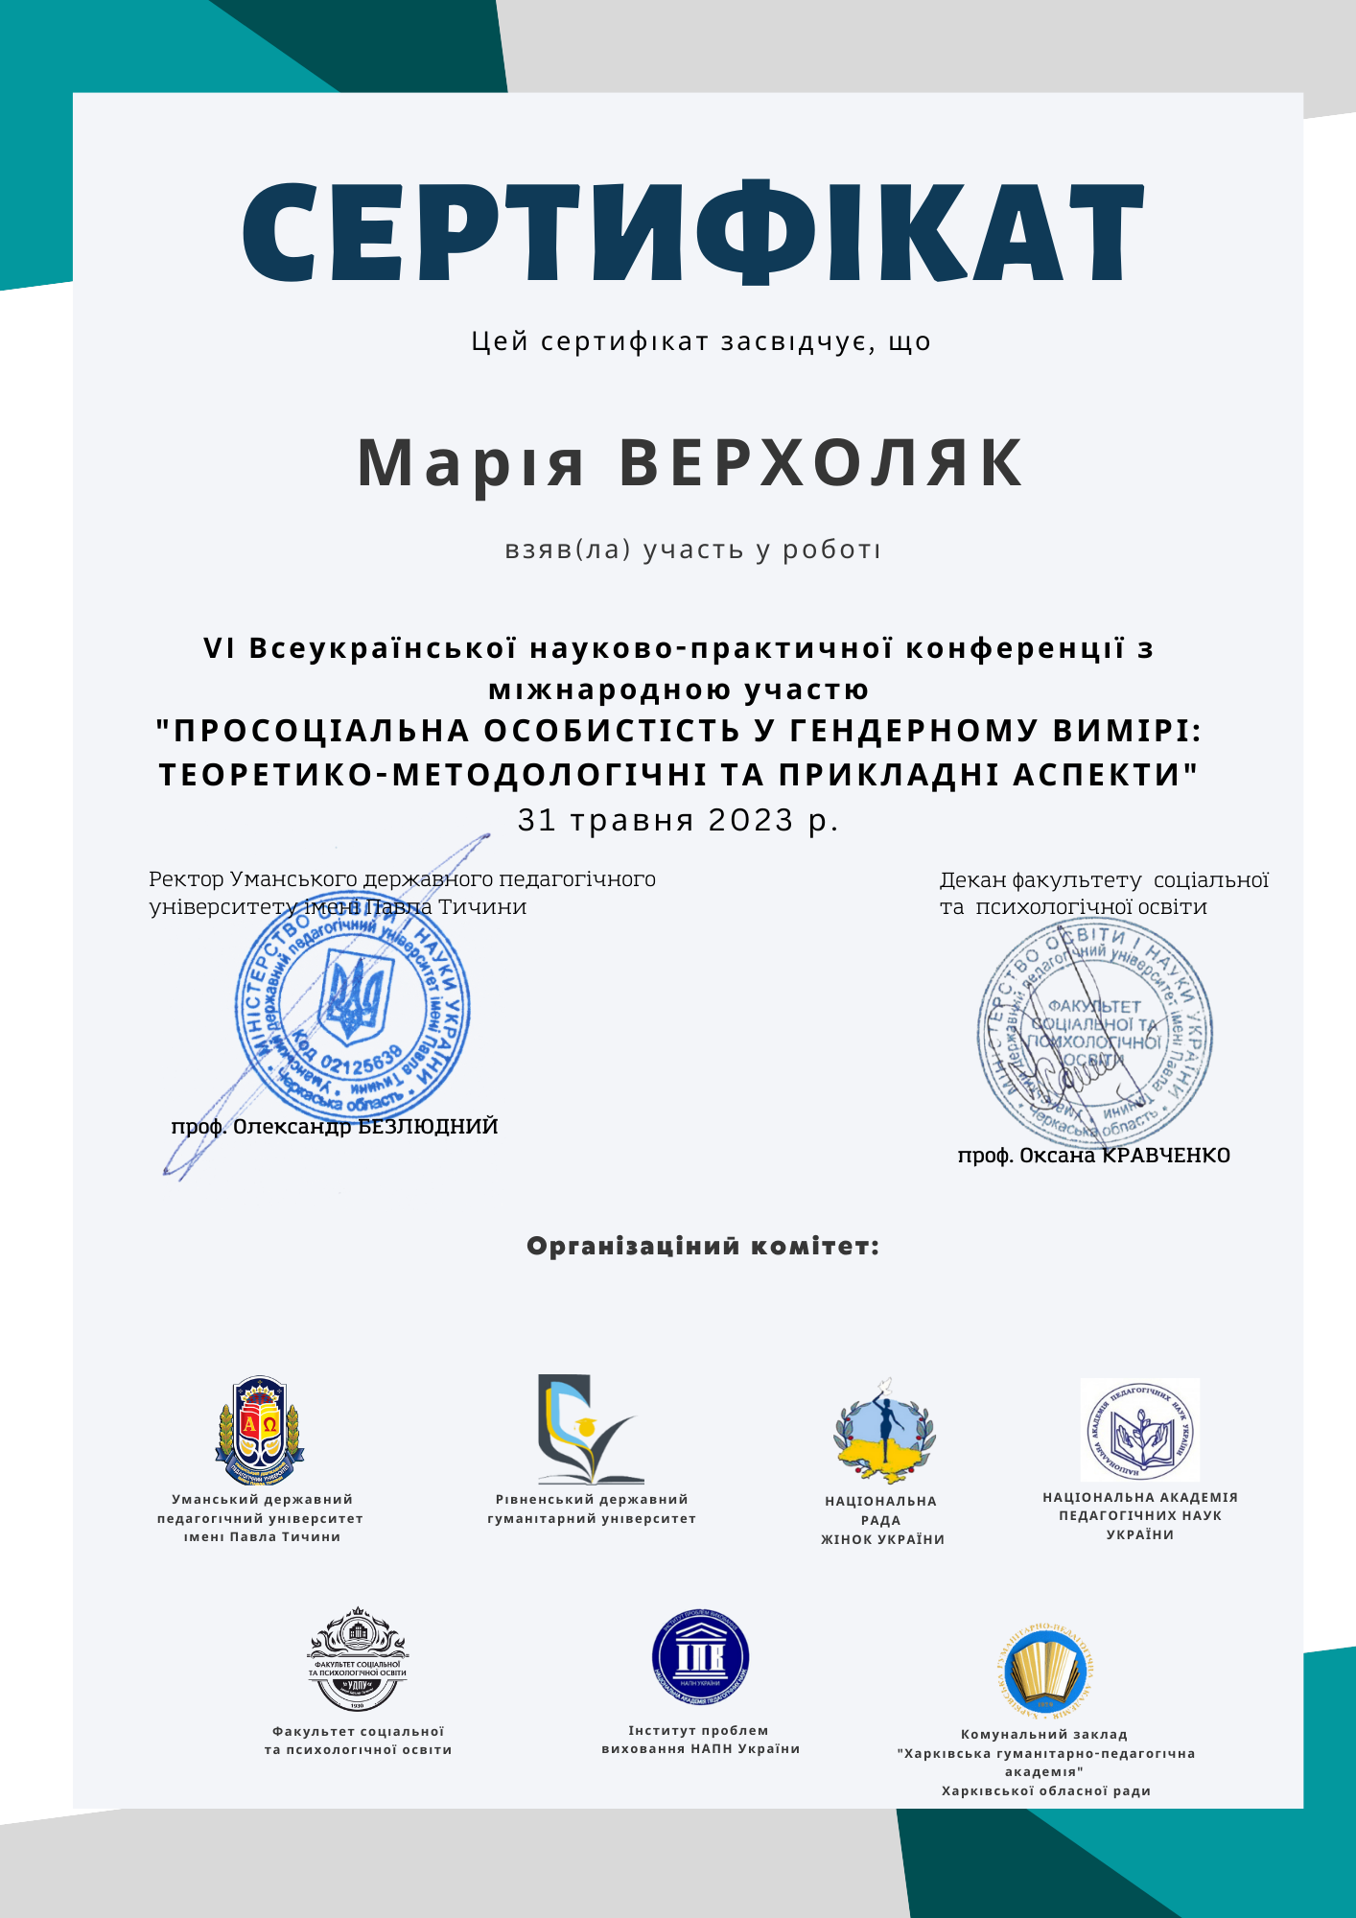
- 14 – 23 червня 2023р. м. Київ. Флеш-курс “Основні тенденції та ресурси організації інклюзивного середовища в закладах освіти”.
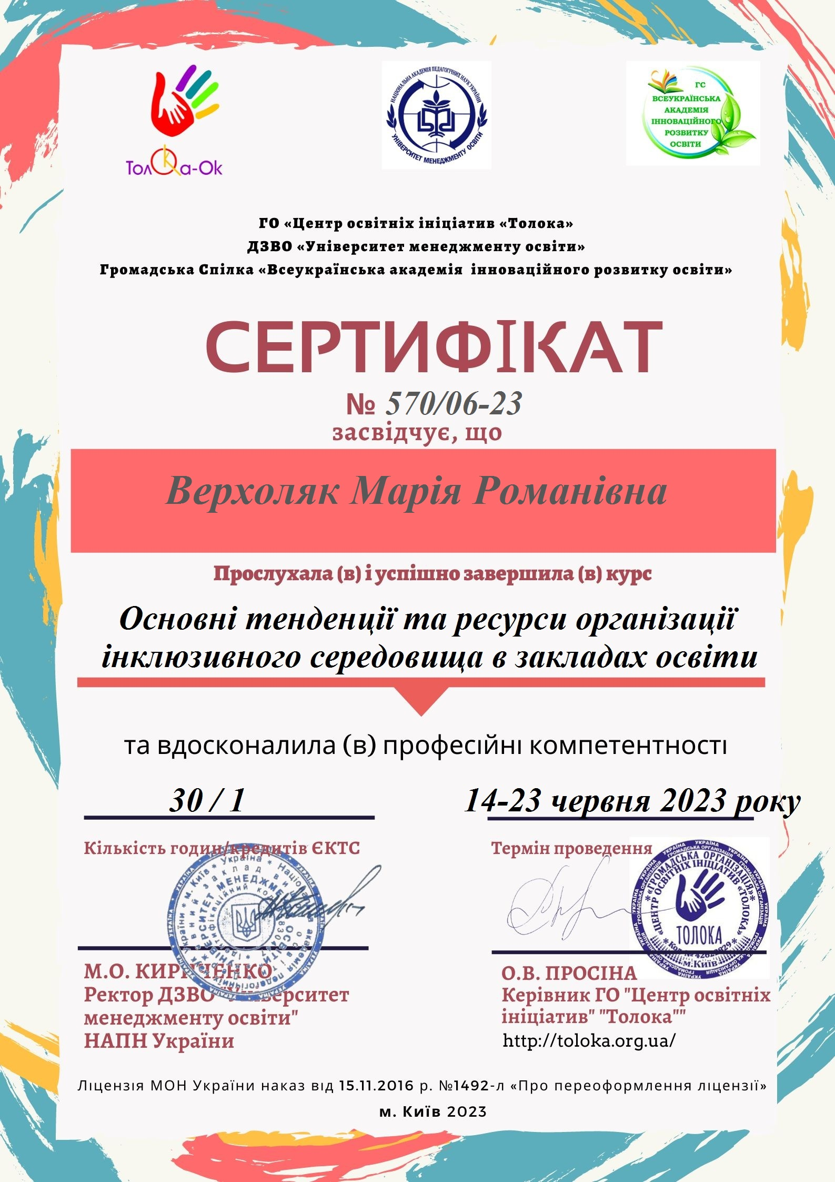

Колобич О.П.
- 30 травня 2023 р. м. Львів. Всеукраїнська науково-практична конференція “Професійна підготовка фахівців у контексті потреб сучасного ринку” Підготовка майбутніх вихователів до впровадження інноваційних технологій у закладах дошкільної освіти.
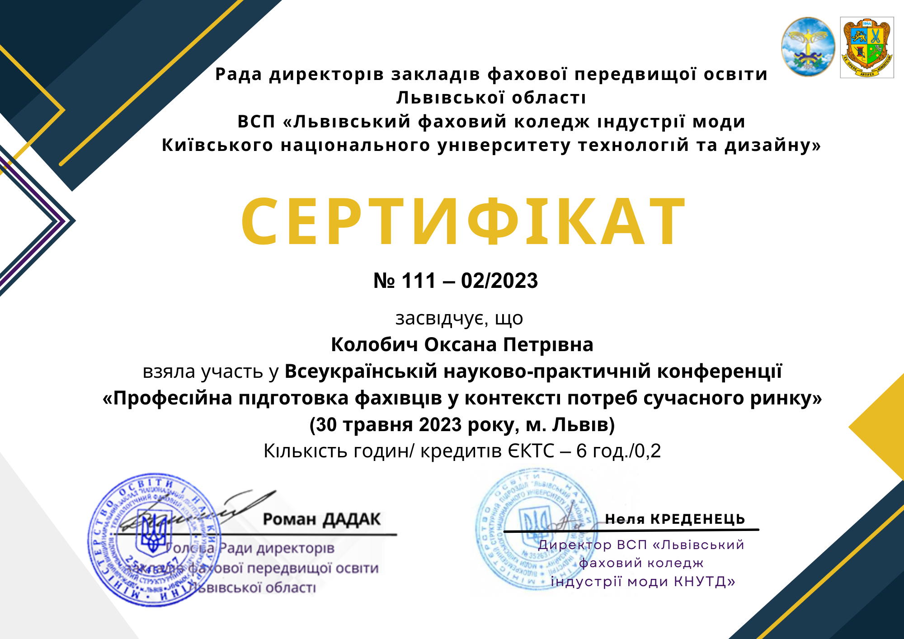
- 14 – 23 червня 2023р. м. Київ. Флеш-курс “Основні тенденції та ресурси організації інклюзивного середовища в закладах освіти”.
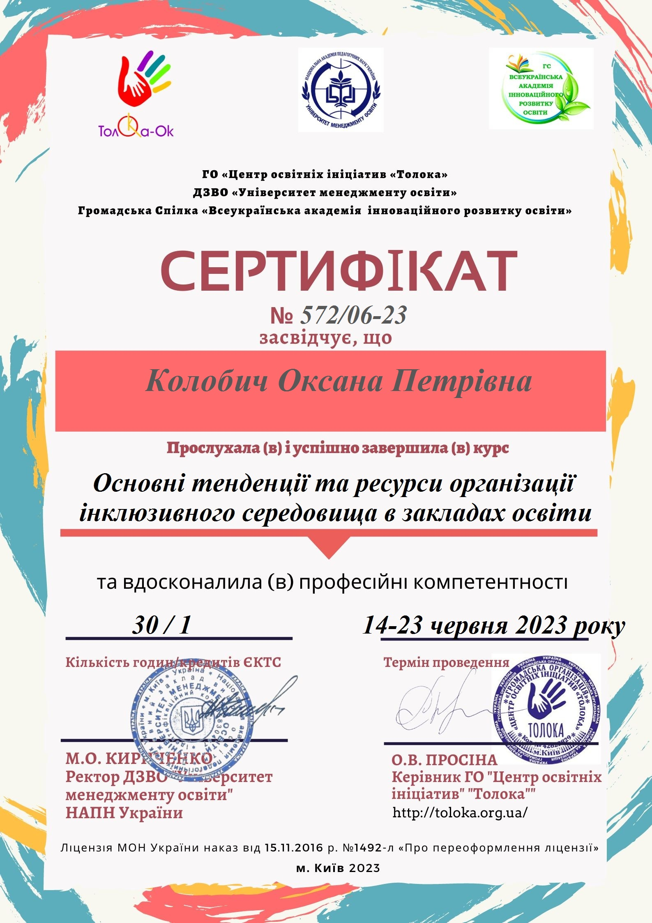
Михайлишин Р.Р.
- 18 вересня 2022 р. м. Київ. Тренінг "Актуальність філософсько-педагогічного вчення Г. Сковороди в умовах сьогодення". Національна ідея поглядів Сковороди.
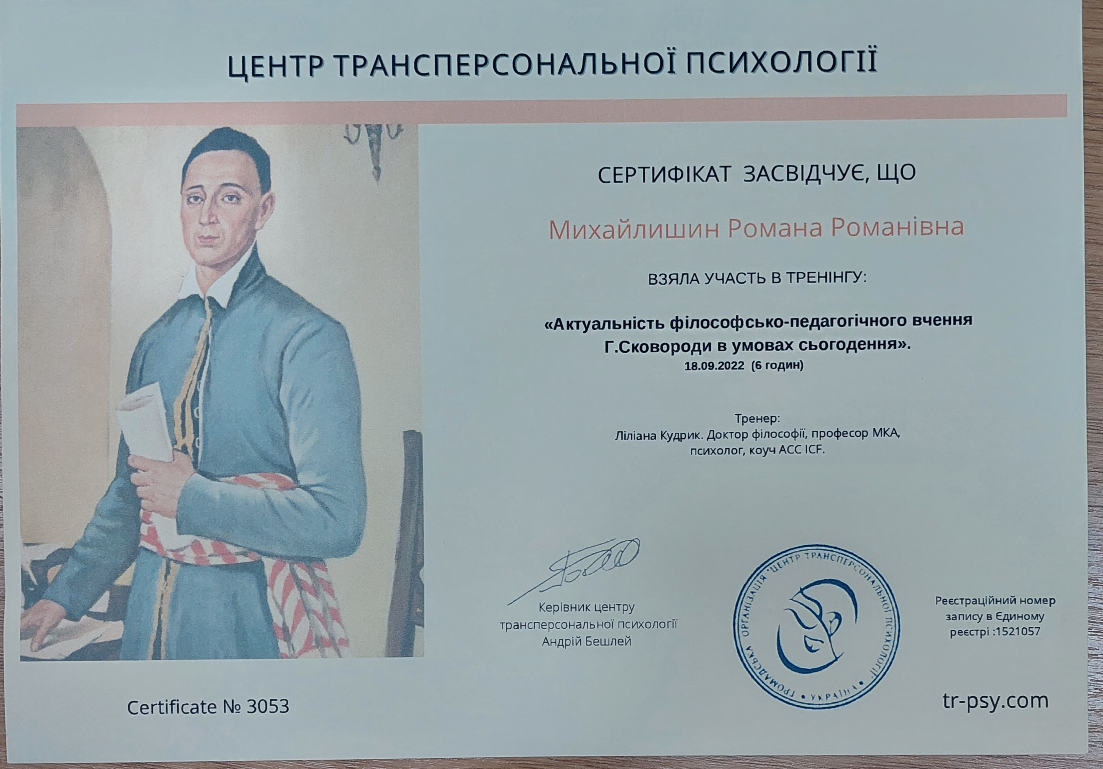
- 21 вересня 2022 р. м. Львів. Міжнародна науково-практична конференція “Музейна педагогіка в контексті сучасних освітніх викликів” Місце педагогічної творчості у музейній педагогіці.
- 09 жовтня 2022 р. м. Івано-Франківськ. Педагогічні читання “ На пошану пам’яті Богдана Ступарика – визначного українського науковця і педагога ” Національно-патріотичне виховання молоді в працях Івана Ющишина та Богдана Ступарика: порівняльний аспект.
- 07 листопада 2022 р. м. Львів. Круглий стіл “Синергія в системі управління якістю освітніх послуг у закладах фахової передвищої освіти”. “Якість освіти як визначальний чинник у підготовці фахівців освітньої галузі”.
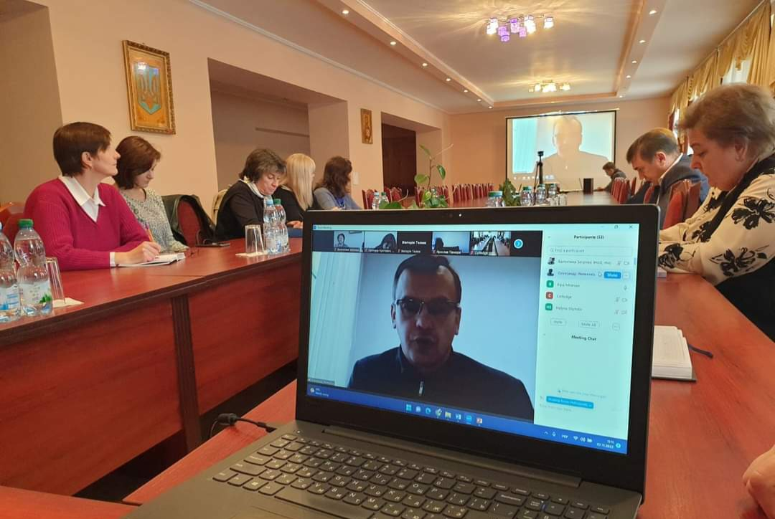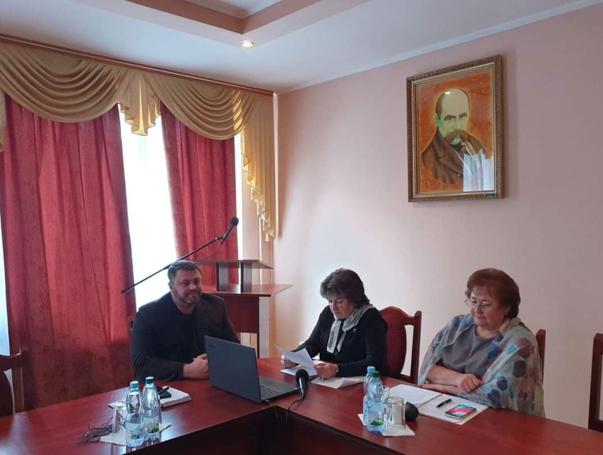
- 08 листопада 2022 р. м. Львів. Круглий стіл " Партнерство роботодавця та закладу фахової передвищої освіти: підготовка конкурентоспроможного фахівця у галузі соціальної роботи". Компетентність - динамічна комбінація знань, умінь і практичних навичок здобувачів освіти.
- 16 листопада 2022 р. м. Львів. Ⅷ Міжнародна науково-практична конференція “Григорій Сковорода у сучасному багатовимірному світі (до 300-річчя від дня народження)” Актуальність народно-педагогічного вчення Григорія Сковороди в умовах сьогодення.
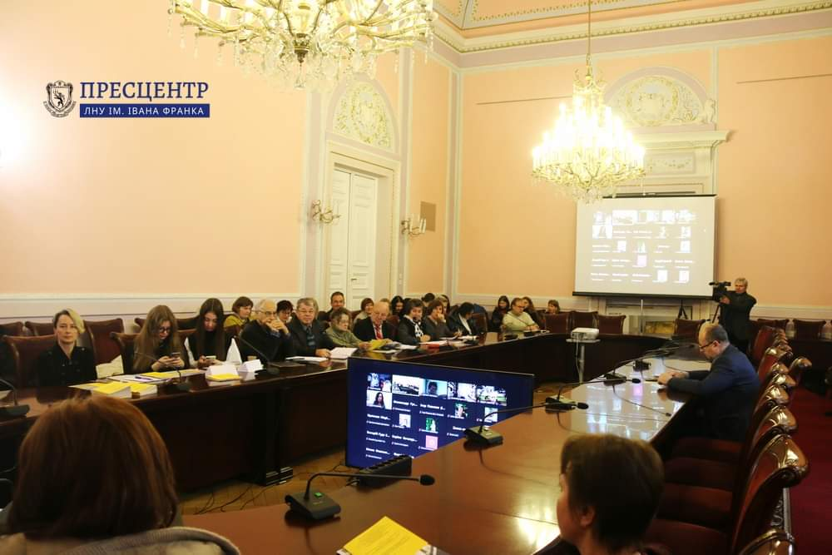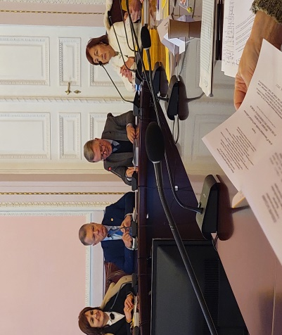
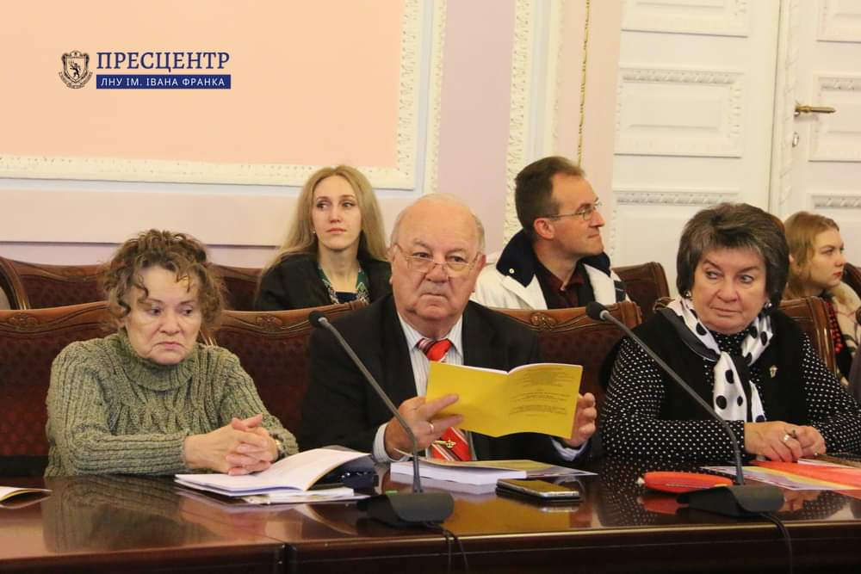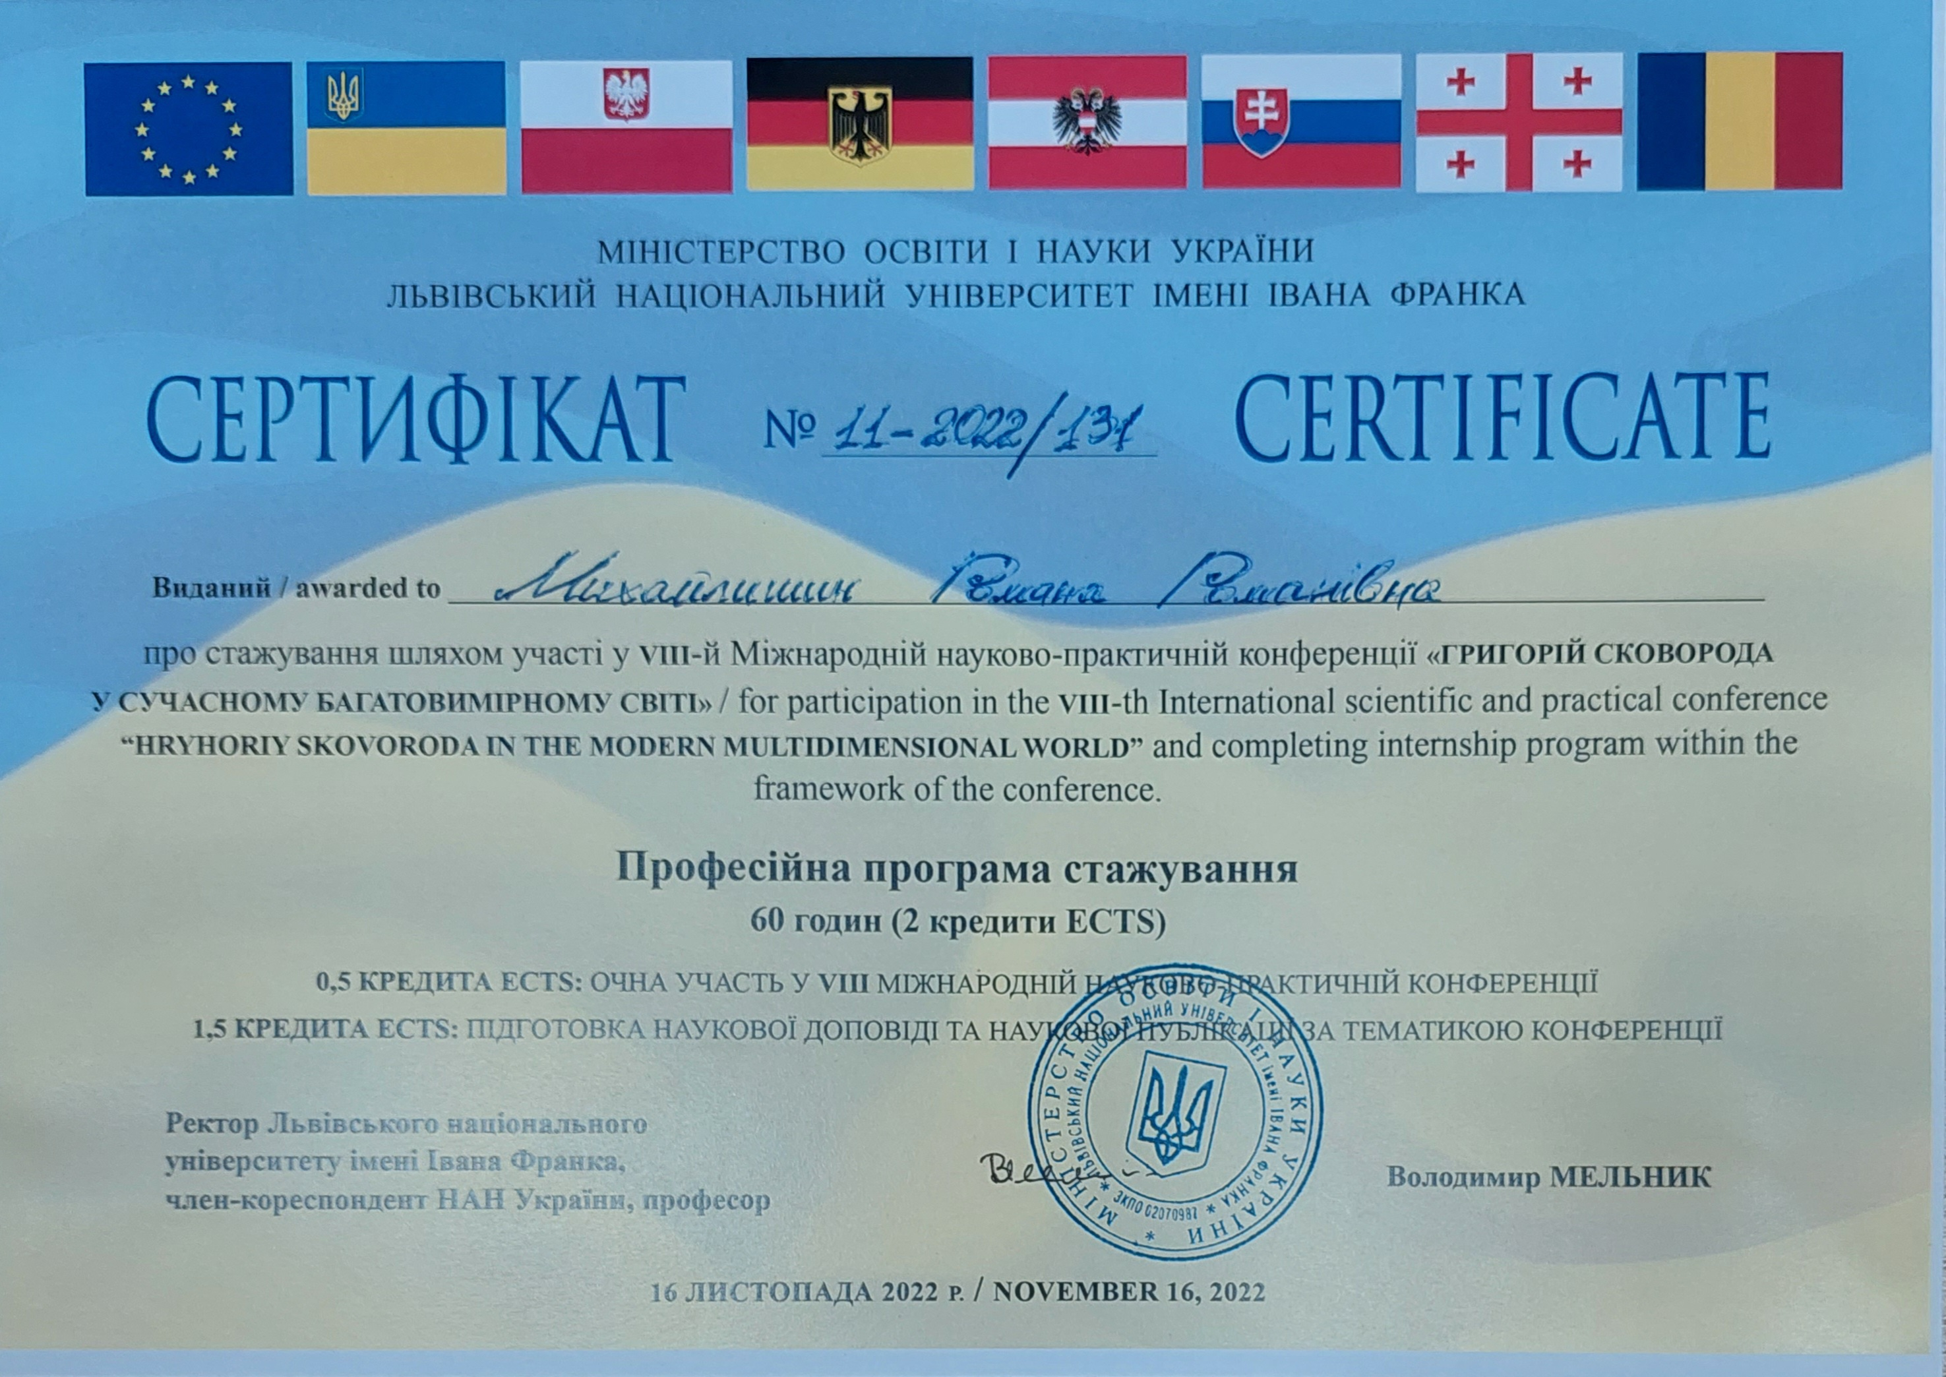
- 22-23 листопада 2022 р. м. Хмельницький. Міжнародна (заочна) науково-практична конференція “Впровадження сучасних технологій в процесі забезпечення якісної підготовки майбутніх фахівців дошкільної освіти”. Соціально-педагогічні аспекти організації дистанційного навчання дітей з особливими освітніми потребами.
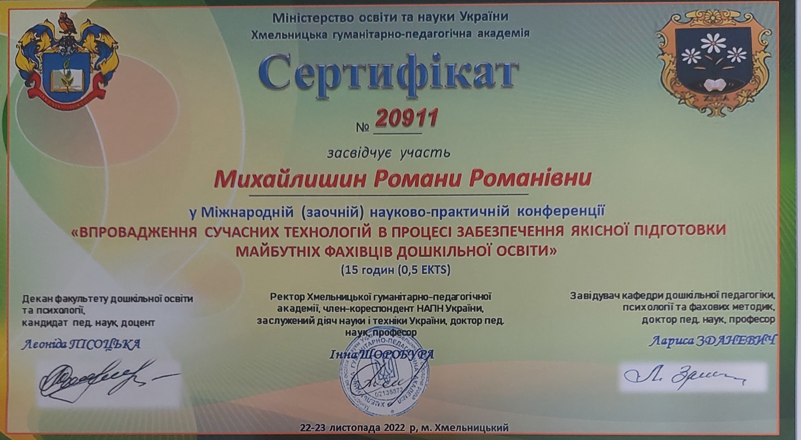
- 06-07 грудня 2022 р. м. Львів. Міжнародна науково-практична конференція “ Григорій Сковорода у сучасному багатовимірному світі (до 300-річчя від дня народження)” Етнико-гуманістичні вчення Григорія Сковороди: педагогічний аспект.
- 19 грудня 2022 р. м. Хмельницький. Всеукраїнська науково-практична конференція "Сімнадцяті педагогічні читання пам’яті М.М.Дарманського: організація освітнього процесу в умовах дистанційного навчання". Пошуково-дослідницька спрямованість підготовки майбутніх педагогів в умовах освітнього процесу.
- 07-08 лютого 2023 р. м. Львів. Звітна наукова конференція факультету педагогічної освіти Якість освіти як визначальний чинник в підготовці освітньої галузі.
- 21 квітня 2023 р. м. Хмельницький Всеукраїнський круглий тіл “Психологічні підходи до використання сучасних видів мистецтва у всебічному розвитку особистості в умовах війни”. Писанка- культурологічний феномен українського деративно-прикладного мистецтва.
- 21-22 квітня 2023 р. м. Івано-Франківськ. Науково-практична конференція з міжнародною участю “Мова, мовлення, терапія: міждисциплінарний підхід”. Особливості комунікативного етикету соціального педагога.
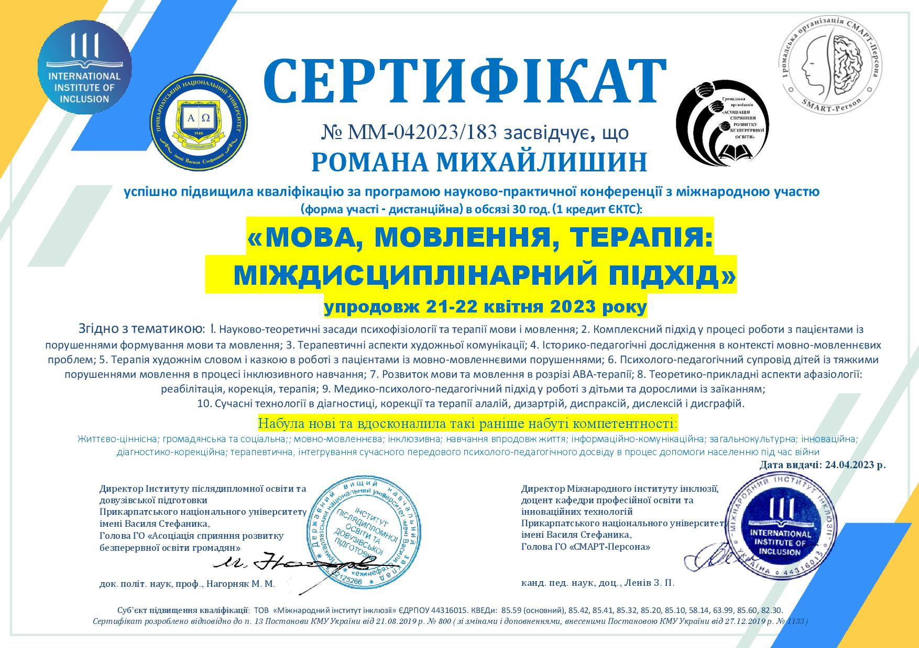
- 19 травня 2023 р. м. Івано-Франківськ. Ⅰ Міжнародна науково-практична конференція “Сучасні тенденції розвитку соціальної роботи в Ураїні та зарубіжжі”. Особливості підготовки фахівців соціальної роботи в умовах соціальної інноваційності.
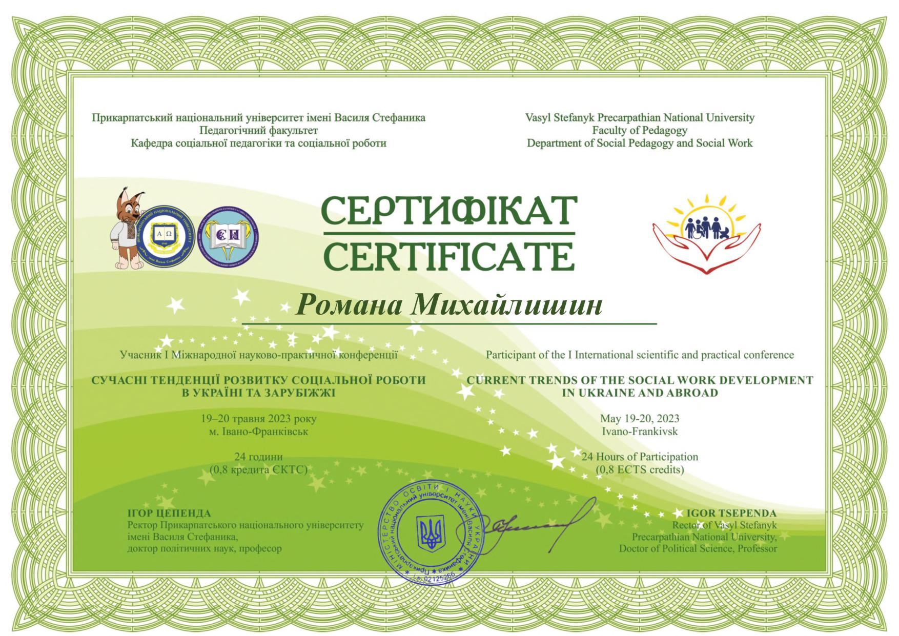
- 26 травня 2023 р. Всеукраїнська науково-практична конференція м. Полтава. “Становлення особистості в умовах розвитку суспільства: соціально-педагогічний, психологічний, кореційний і медичний аспект “ Формування мотивації до навчання здобувачів вищої освіти в умовах війни.
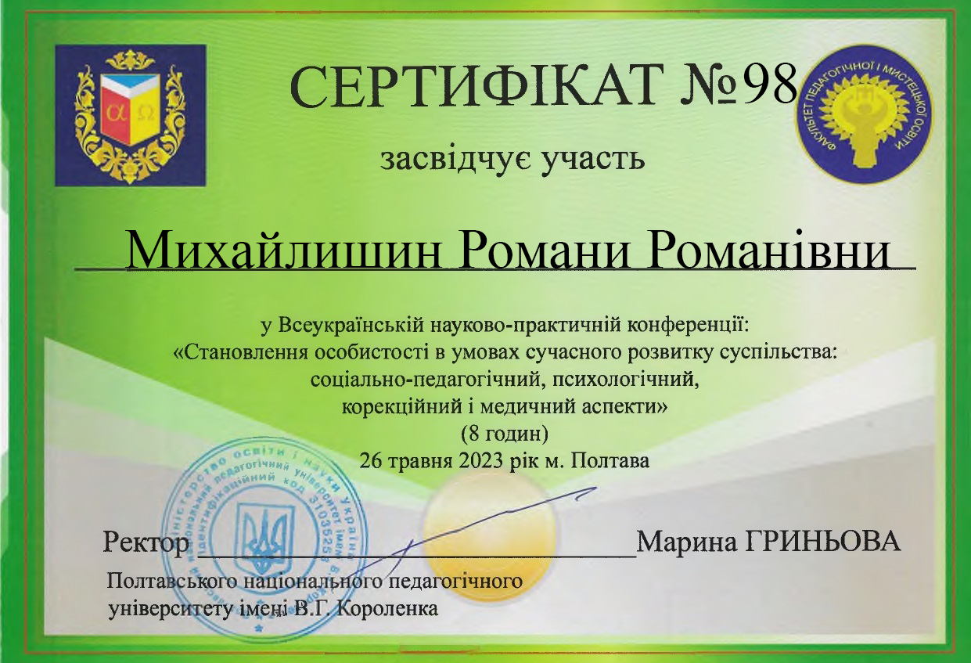
- 30 травня 2023 р. м. Львів. Всеукраїнська науково-практична конференція “Професійна підготовка фахівців у контексті потреб сучасного ринку” Педагогічні умови підготовки фахівців соціальної сфери.

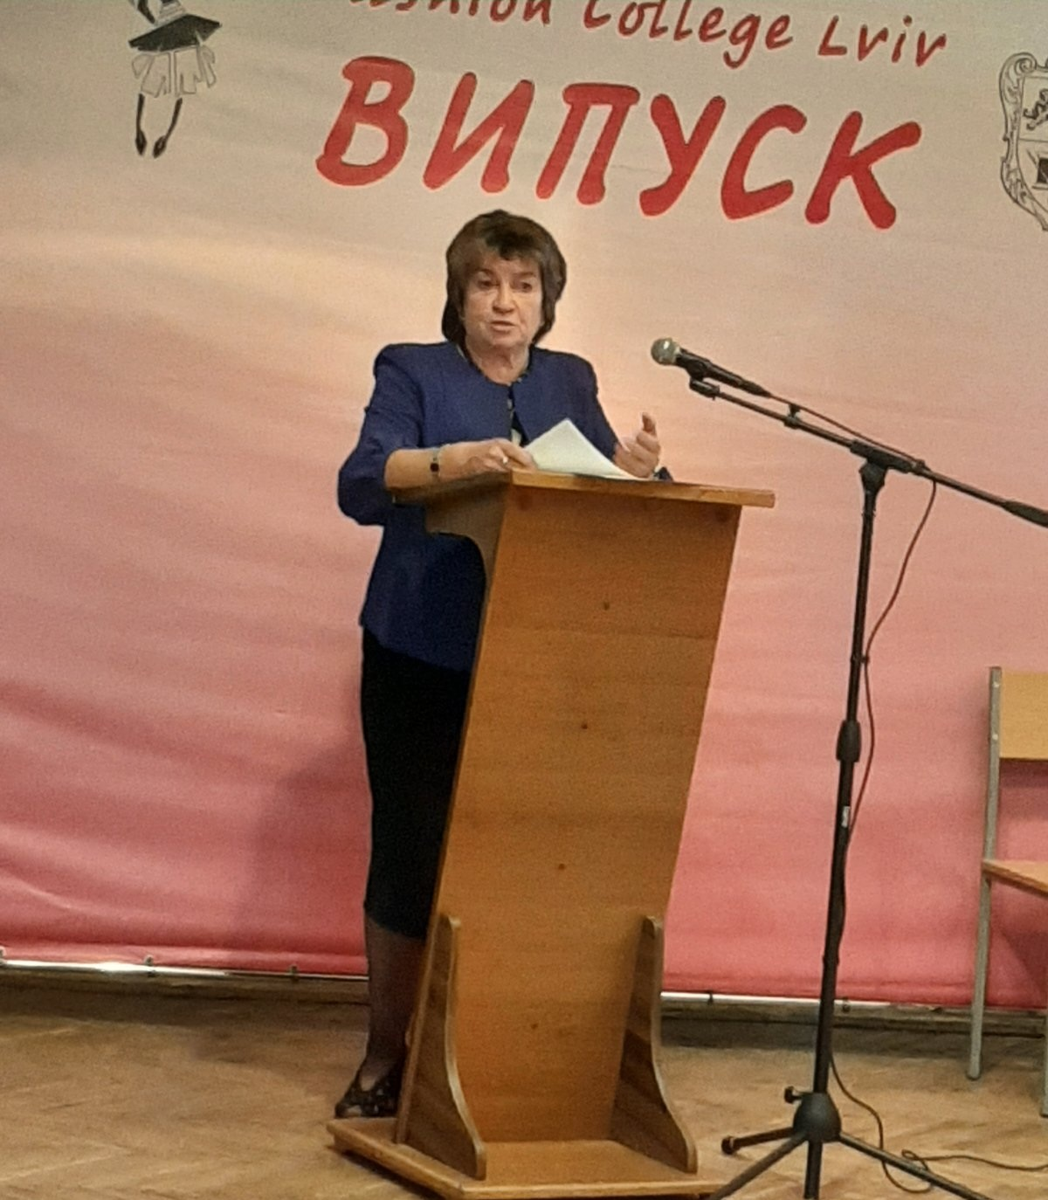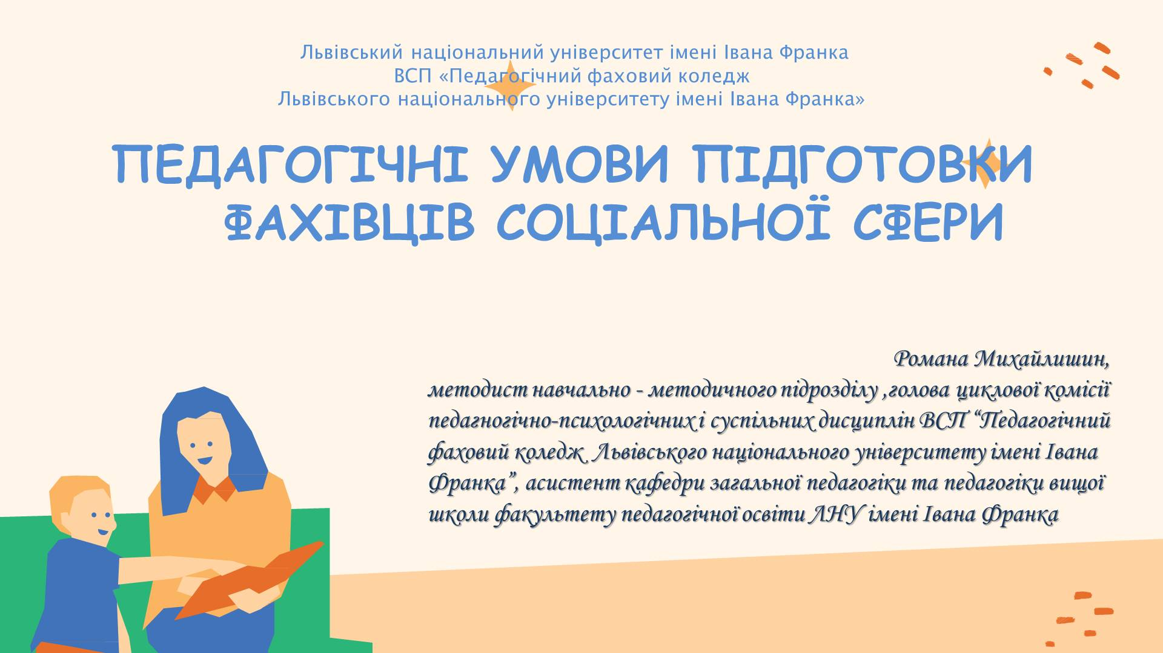

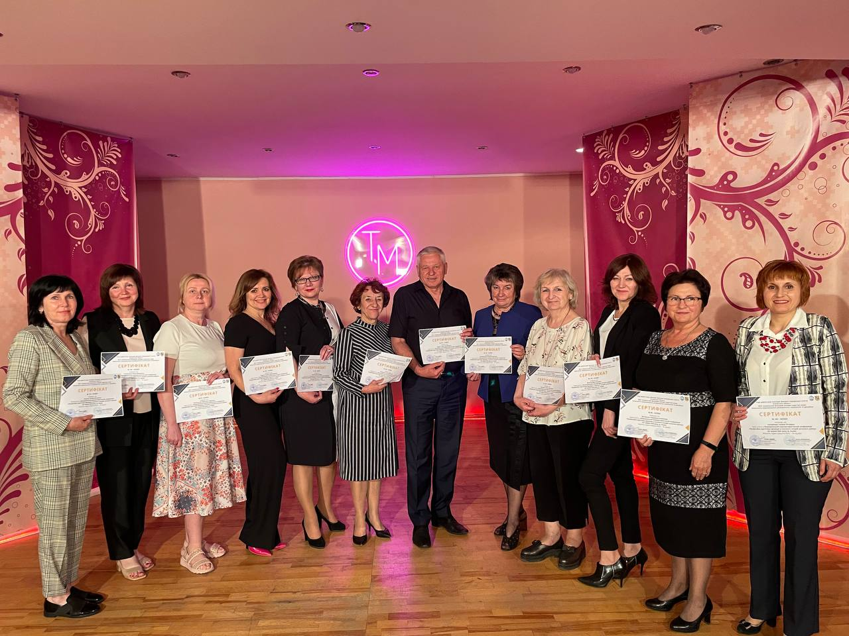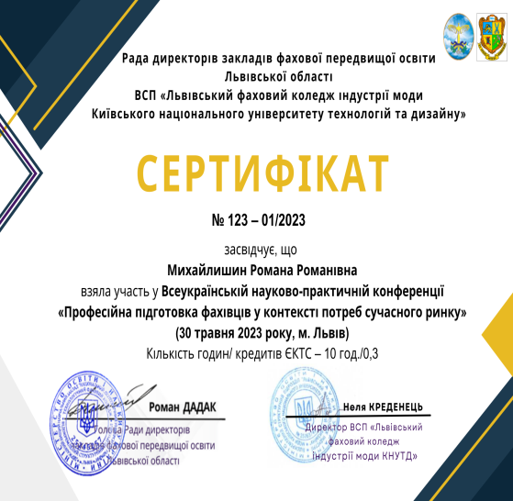

- 14 – 23 червня 2023р. м. Київ. Флеш-курс “Основні тенденції та ресурси організації інклюзивного середовища в закладах освіти”.
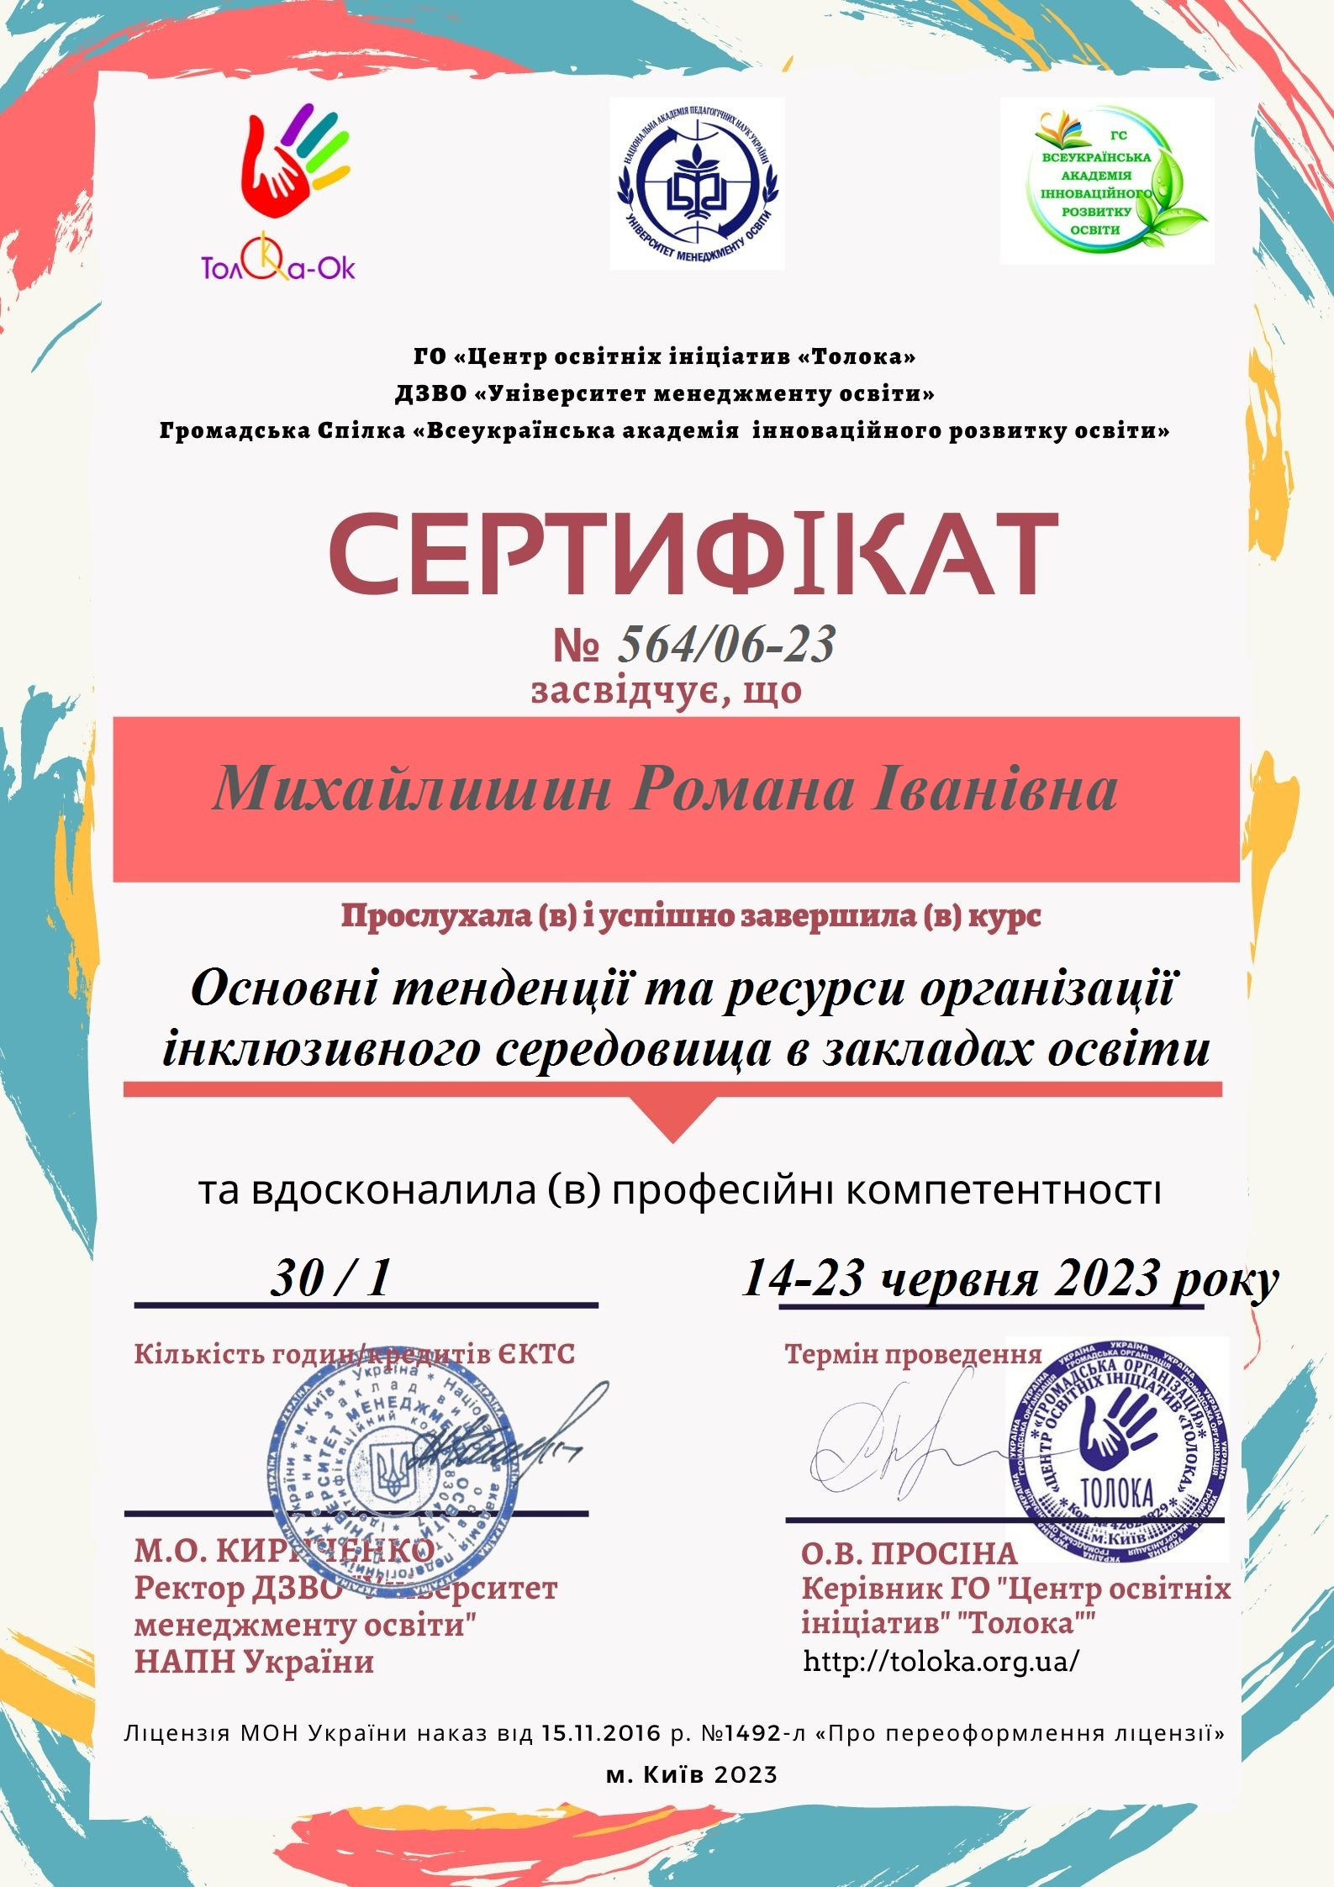

Соболевська О.Б.
- 19 травня 2023 р. м. Івано-Франківськ. Ⅰ Міжнародна науково практична конференція “Сучасні тенденції розвитку соціальної роботи в Україні та зарубіжжі” Соціально-педагогічна робота зі сім′ями, які опинились у складних життєвих обставинах.
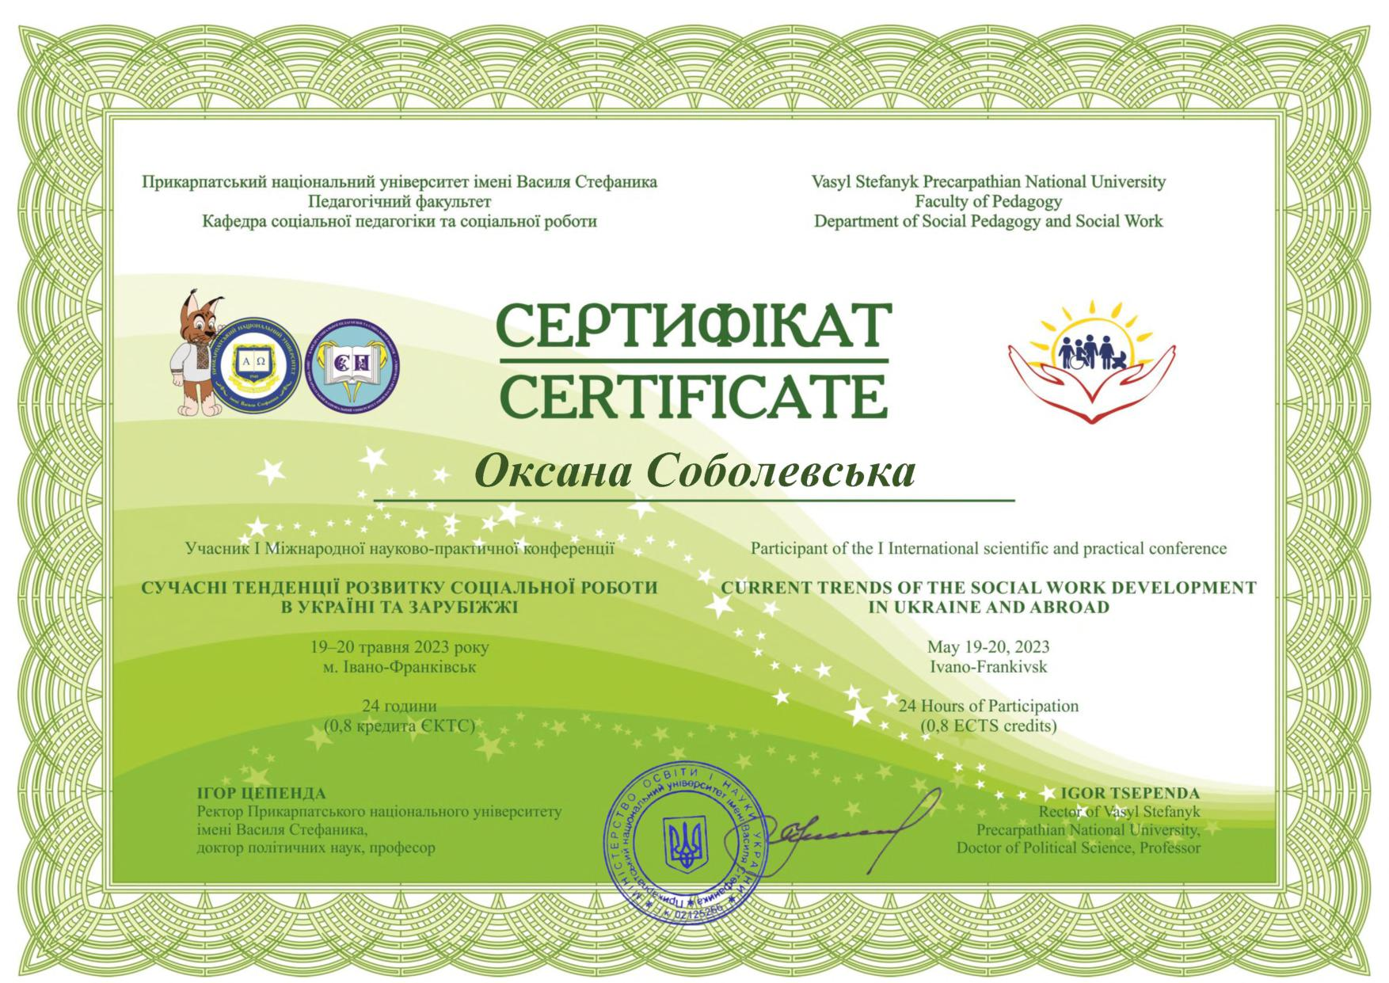

Проц М.О.
- 27 вересня 2022 р., м. Львів. Регіональний науково-методичний семінар-практикум "Освітні технології навчання природничої освітньої галузі у початковій та дошкільній освіті". Проєктна діяльність на уроках інтегрованого курсу “Я досліджую світ”.
- 17-18 жовтня 2022 р. м. Луцьк. Ⅸ Всеукраїнська науково-практична конференція з міжнародною участю “Нова українська школа: теорія і практика” Нова українська школа в просторі розвитку педагогічного новаторства: ретроспективний аналіз.
- 20 жовтня 2022 р. Всеукраїнська науково-практична онлайн-конференція “Григорій Сковорода: діалог із сучасністю” Принципи професійної етики у поглядах Григорія Сковороди.
- 22-23 листопада 2022 р. м. Івано-Франківськ Ⅳ Міжнародна науково практична конференція “Модернізація системи освіти в гірських регіонах: національний і глобальний виміри” Виклик війни: нові проблеми інклюзивної освіти.
- 07-08 лютого 2023 р. м. Львів. Звітна наукова конференція факультету педагогічної освіти Технологічний підхід до організації професійної підготовки майбутніх учителів початкової школи.
- 06 квітня 2023 р. м. Львів. Всеукраїнський науково-практичний семінар Освітній простір школи і музею в контексті нової української школи. Аналіз міждисциплінарного та інтегрованого підходів до організації освітнього процесу: вітчизняний і зарубіжний досвід.
- 27 – 28 квітня 2023 р. м. Дрогобич Всеукраїнська науково-практична конференція Розвиток освіти в кризових умовах: історія, теорія, практика Шляхи впровадження технологій дистанційного навчання в освітній процес майбутніх учителів початкової школи.
- 10-11 травня 2023 р. м. Харків V Всеукраїнська (з міжнародною участю) науково-практична конференція молодих учених Інноваційні і педагогічні технології в цифровій школі Інклюзивна освіта у Туреччині

ПЕДАГОГІЧНА АКТИВНІСТЬ
Викладачі циклової комісії педагогічно-психологічних і соціальних дисциплін протягом календарного 2022 року взяли участь у вебінарах, семінарах-тренінгах, тренінгах; у навчаннях за відповідними сучасними програмами і курсами; круглих столах, різного рівня конференціях на актуальні теми сьогодення, зокрема: "Особливості впровадження змішаного навчання в закладах фахової передвищої освіти", "Професійна компетентність педагогічних працівників – складова формування інноваційного освітнього середовища", "Терапія тривожного часу", "Впровадження сучасних технологій в процесі забезпечення якісної підготовки майбутніх фахівців", "Створення підтримуючого середовища в освітньому процесі"; "Майстер-клас як одна з форм професійного навчання педагогів", "Ораторська компетентність педагога", "Академічна доброчесність", "Діагностика і збереження психічного здоров'я", "Експерт дистанційного навчання"; психологічних вебінарах тощо.
У результаті сертифікована педагогічна активність викладачів:
Оксана Соболевська – 317 годин.
Романа Михайлишин – 207 годин.
Марта Проц – 150 годин.
Оксана Колобич – 68,5 годин.
Марія Верхоляк – 35 годин.
Викладачі циклової комісії взяли участь у різного рівня наукових заходах; мають наукові публікації; є членами робочих груп з питань підготовки акредитаційних матеріалів.

КУРСИ ПІДВИЩЕННЯ КВАЛІФІКАЦІЇ
Викладачі циклової комісії пройшли курси підвищення кваліфікації на базі Центрального інституту післядипломної освіти ДЗВО “Університет менеджменту освіти” НАПН України: Колобич О. П., викладач психології та Соболевська О. Б., викладач психолого-педагогічних дисциплін спеціальності Соціальна робота.

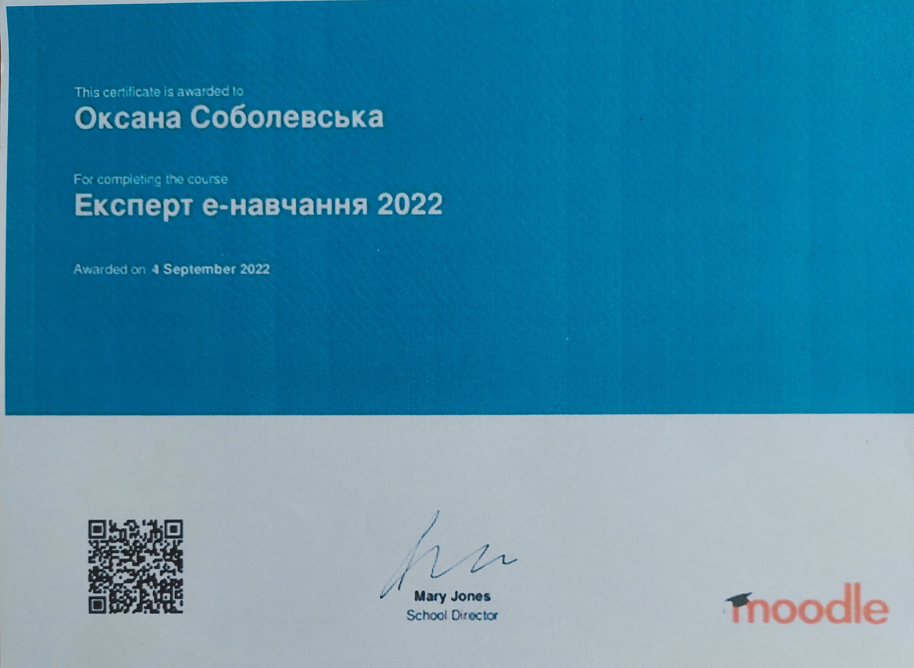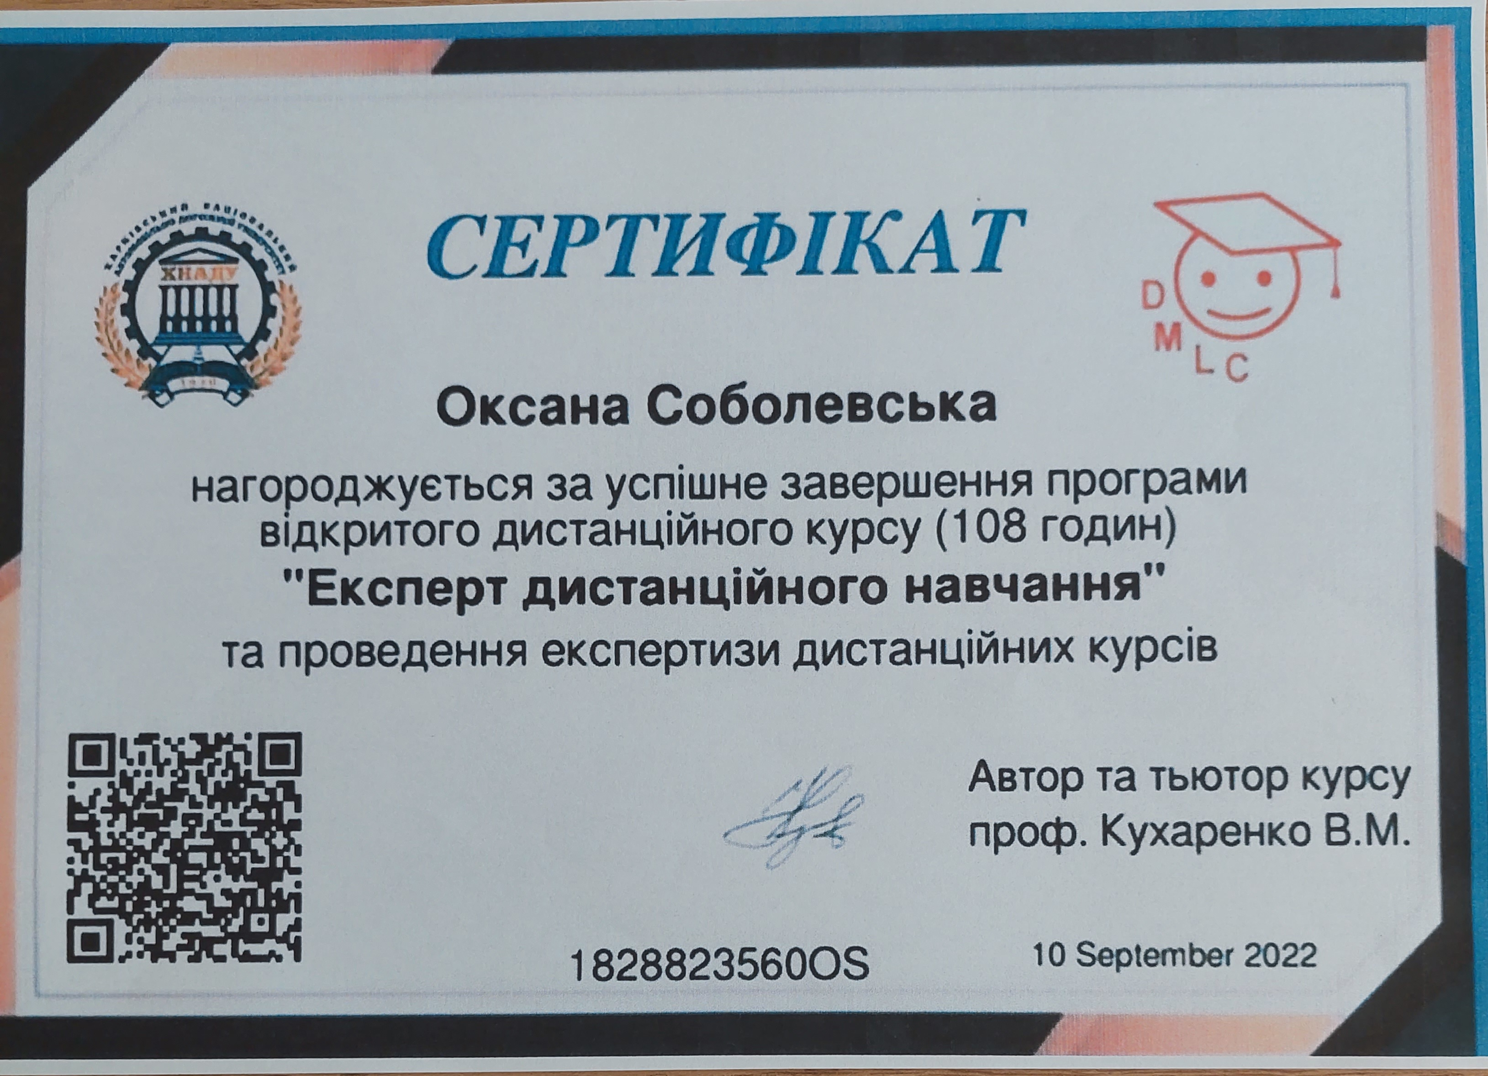
Соболевська О. Б. в рамках підвищення кваліфікації взяла участь у програмі відкритого дистанційного курсу “Експерт дистанційного навчання” та проведення експертизи дистанційних курсів.
УЧАСТЬ ЗДОБУВАЧІВ У КОНФЕРЕНЦІЯХ
Зоряна Макогін, здобувачка спеціальності 231 Соціальна робота взяла участь у Міжнародна студентська конференція «Міжнародний досвід використання сучасних технологій у дошкіллі» з доповіддю «Формування ціннісних орієнтацій у дошкільників засобами рекламно-інформаційних технологій».(29.09.2022 р., науковий консультант – Михайлишин Р. Р.).
Анна Хворостенко, здобувачка спеціальності 231 Соціальна робота взяла участь у круглому столі «Партнерство роботодавця та закладу фахової передвищої освіти: підготовка конкурентоспроможного фахівця у галузі соціальної роботи» з доповіддю «Актуальність професії соціального педагога у воєнний час». (08.11.2022 р., науковий консультант – Михайлишин Р. Р.).
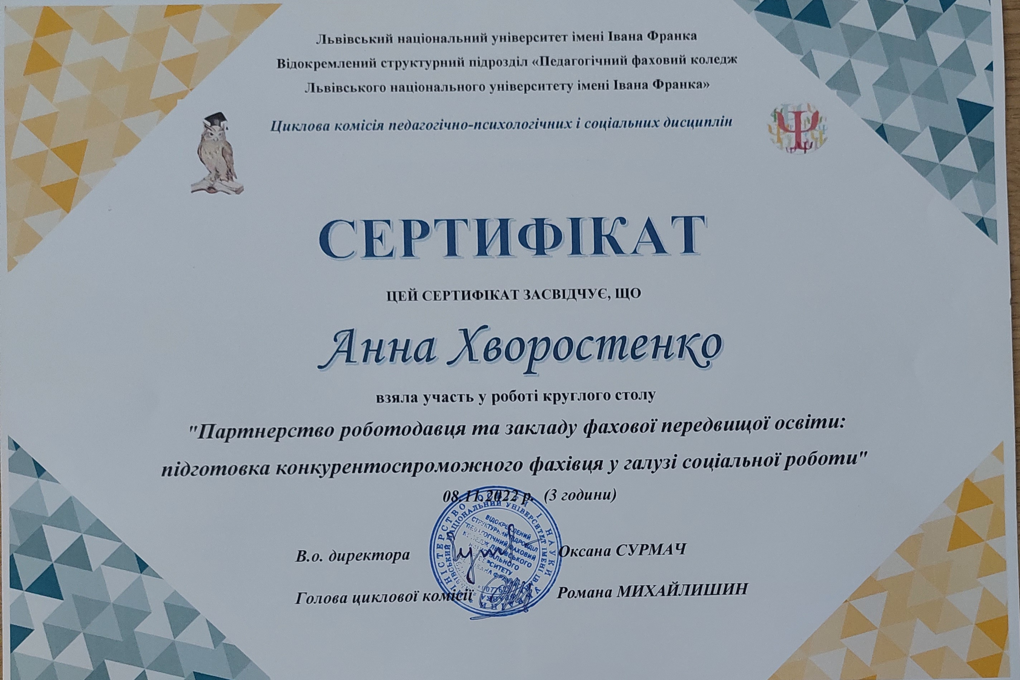
Зоряна Макогін, здобувачка спеціальності 231 Соціальна робота взяла участь у ХX Всеукраїнська студентська наукова конференція «Актуальні проблеми освіти в Україні» з доповіддю «Толерантність до осіб з особливими освітніми потребами».(23.11.2022 р., науковий консультант – Михайлишин Р. Р.).
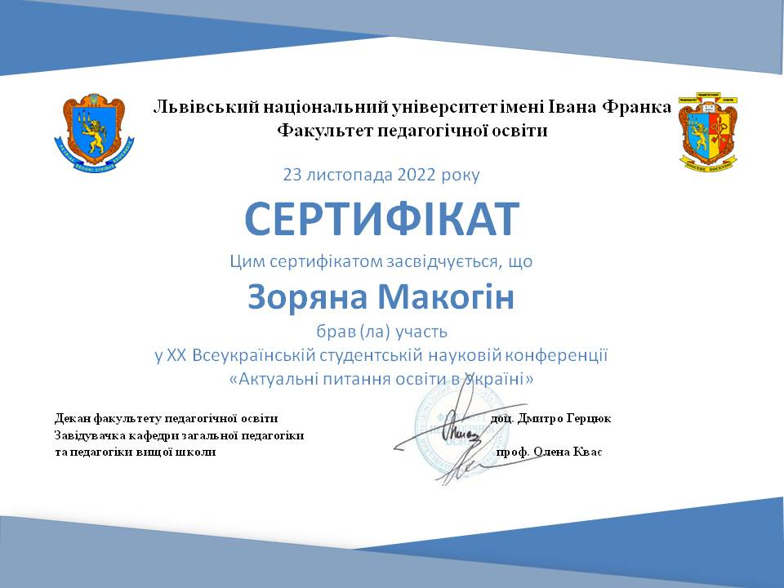
Олена Гураль, здобувачка спеціальності 013 Початкова освіта взяла участь у ⅩⅪ Всеукраїнська студентська наукова конференція «Актуальні проблеми освіти в Україні» з доповіддю «Особливості навчання письма лівші».(10.05.2023 р., науковий консультант – Михайлишин Р. Р.).
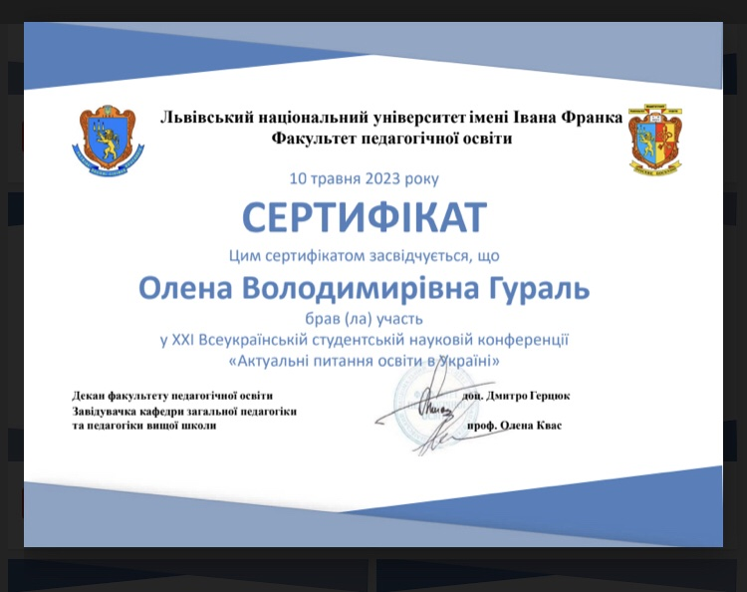
Христина Боднар, здобувачка спеціальності 231 Соціальна робота взяла участь у ⅩⅪ Всеукраїнська студентська наукова конференція «Актуальні проблеми освіти в Україні» з доповіддю «Спілкування у соціальній діяльності».(10.05.2023 р., науковий консультант – Михайлишин Р. Р.).
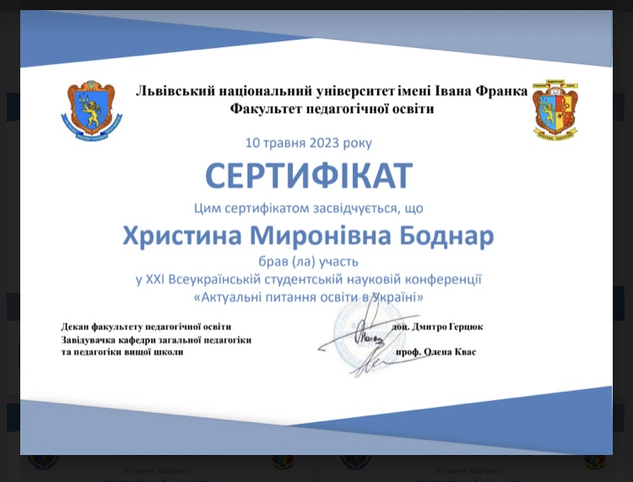
ВИДАНІ ПРАЦІ ЗДОБУВАЧІВ

Анікєєва А., Михайлів С., Ціж М. Музейна педагогіка як основа для оволодіння фахом музейника. Музейна педагогіка в контексті викликів сучасної освіти. Збірник матеріалів міжнародної наукової конференції. Львів, 2023. С.37-38.
Боднар Х. Актуальні проблеми української освіти. Спілкування в соціальній сфері. Матеріали студентських наукових конференцій кафедри загальної педагогіки та педагогіки вищої школи. Малий видавничий центр ЛНУ імені І.Франка, 2023. С. 142-145.
Михайлів С. Роль дидактичних засобів у взаємодії школи і музею. Спілкування в соціальній сфері. Матеріали студентських наукових конференцій кафедри загальної педагогіки та педагогіки вищої школи. Малий видавничий центр ЛНУ імені І.Франка, 2023. С.158-160.
Ціж М. Різноманітність технологій віртуальної реальності у сучасних музейних закладах. Спілкування в соціальній сфері. Матеріали студентських наукових конференцій кафедри загальної педагогіки та педагогіки вищої школи. Малий видавничий центр ЛНУ імені І.Франка, 2023. С.
Анікєєва А. Антропологічні аспекти візуалізації музейного простору: від теорії до практики. Спілкування в соціальній сфері. Матеріали студентських наукових конференцій кафедри загальної педагогіки та педагогіки вищої школи. Малий видавничий центр ЛНУ імені І.Франка, 2023. С.164-167.
Сав′як В. Культурно-освітній потенціал сучасних меморіальних музеїв. Спілкування в соціальній сфері. Матеріали студентських наукових конференцій кафедри загальної педагогіки та педагогіки вищої школи. Малий видавничий центр ЛНУ імені І.Франка, 2023. С.167-169.
Гураль О. Особливості навчання письма лівші. Спілкування в соціальній сфері. Матеріали студентських наукових конференцій кафедри загальної педагогіки та педагогіки вищої школи. Малий видавничий центр ЛНУ імені І.Франка, 2023. С.111-113.
Кваліфікаційні іспити
Спеціальність 231 Соціальна робота
14 червня 2023 року завершила роботу в очно-дистанційному режимі екзаменаційна комісія з установлення відповідності ступеня освітньої підготовки фахівців до вимог ОПП та присвоєння їм освітньо-професійного ступеня "фаховий молодший бакалавр" спеціальності 231 Соціальна робота. Кваліфікаційний іспит складала група ДШС-21 12 здобувачів освіти. У завдання кваліфікаційного іспиту входили питання зі соціальної педагогіки, соціальної психології, методики соціально-педагогічної роботи.
Іспит приймала екзаменаційна комісія у складі:
Романа Михайлишин – голова циклової комісії педагогічно-психологічних і соціальних дисциплін, викладач соціальної психології, голова комісії;
Марія Верхоляк – викладач соціальної педагогіки;
Оксана Соболевська – викладач психолого-педагогічних дисциплін.

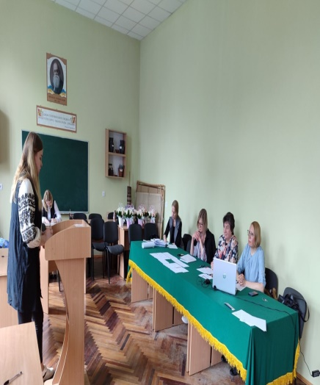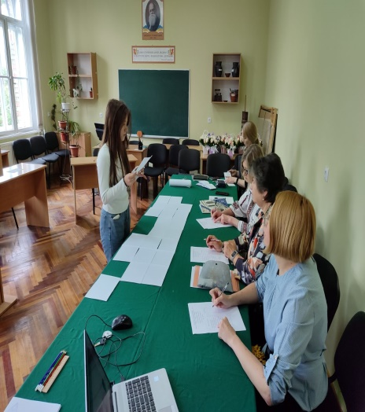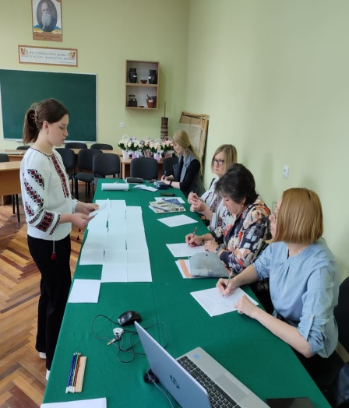

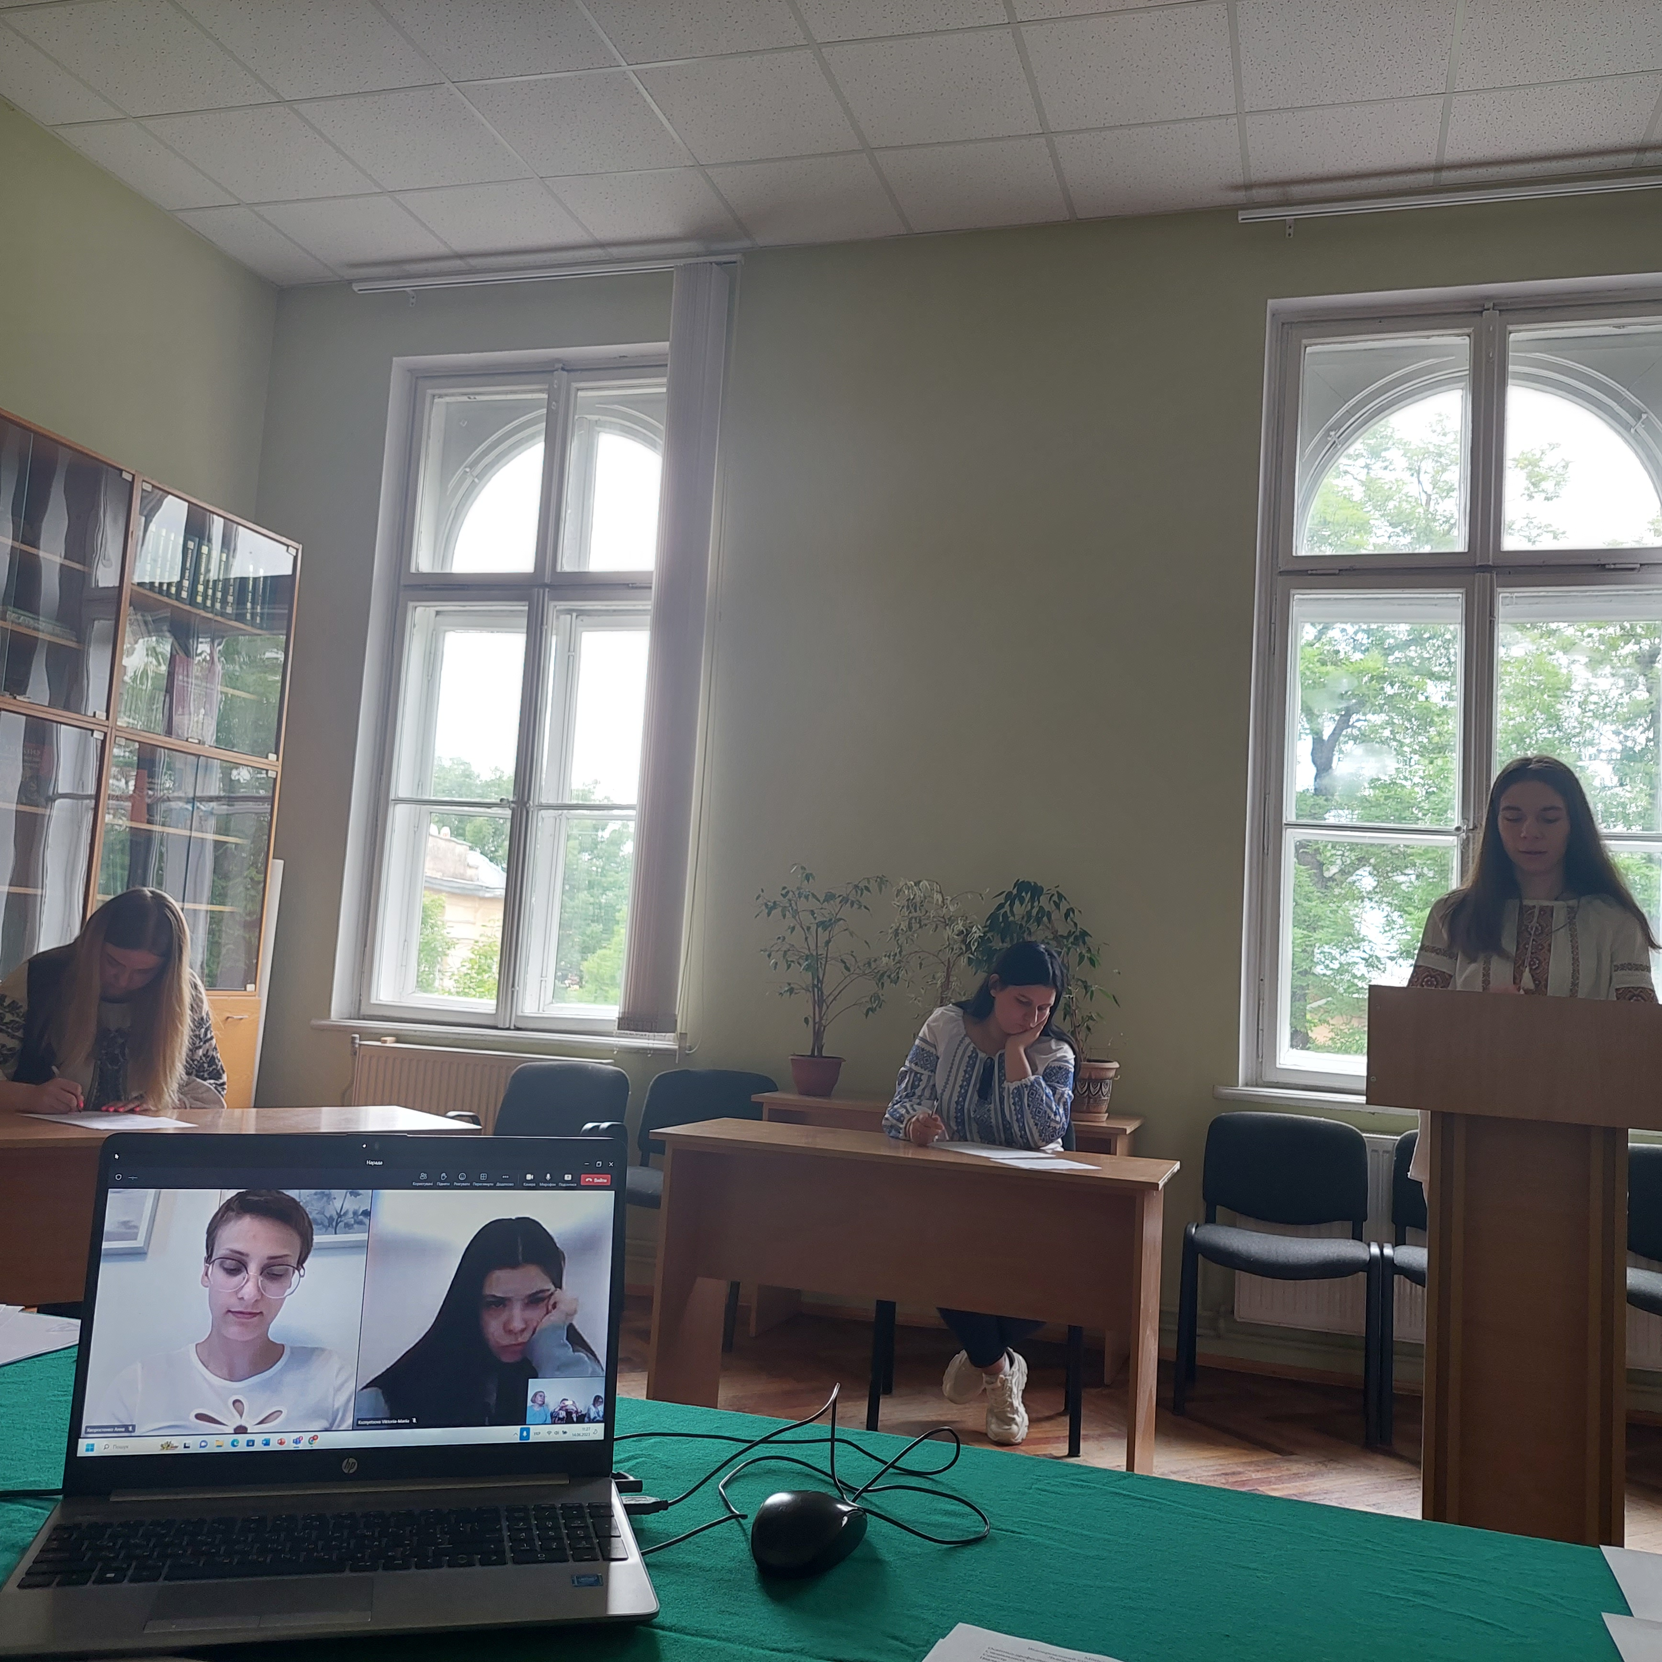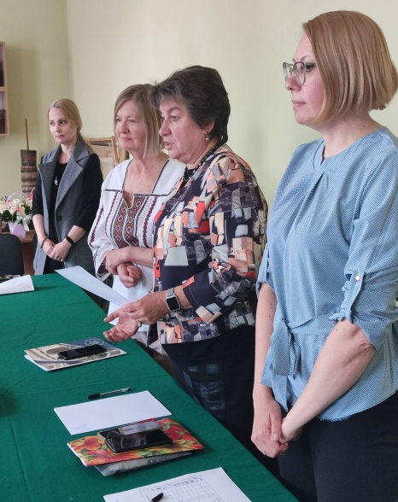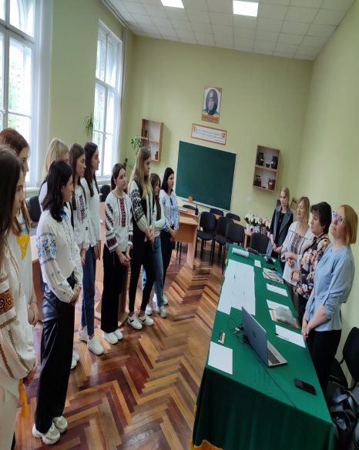

Спеціальність 013 Початкова освіта
групи ШКВ-21, ШКВ-22
08.06.2023, 12.06.2023 відбувся кваліфікаційний іспит на спеціальності 013 Початкова освіта. Екзаменатор (педагогіка) Романа Михайлишин.
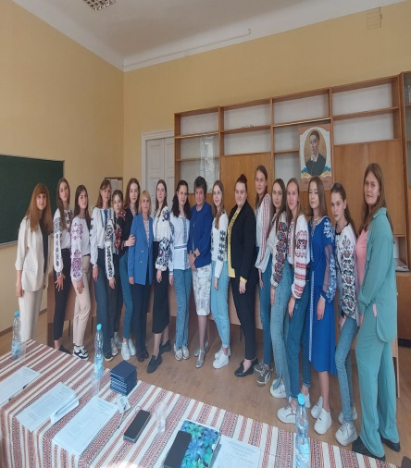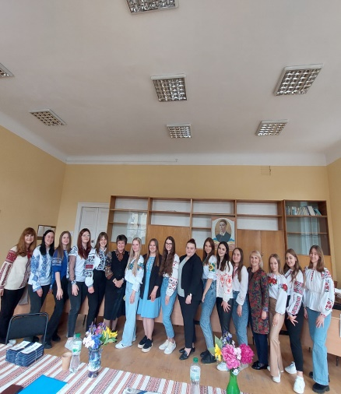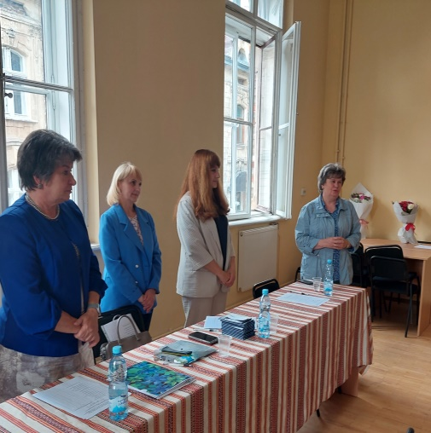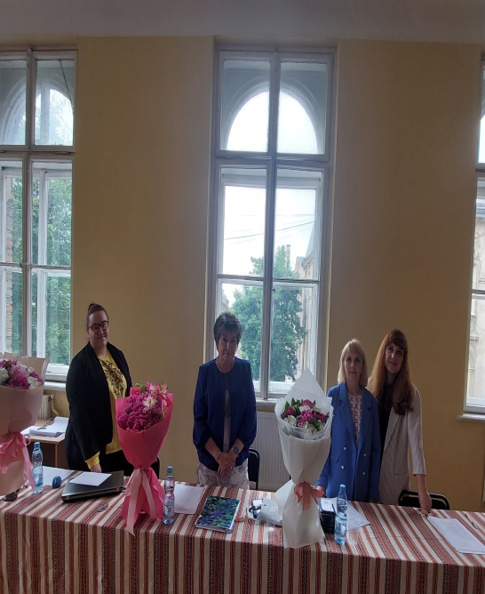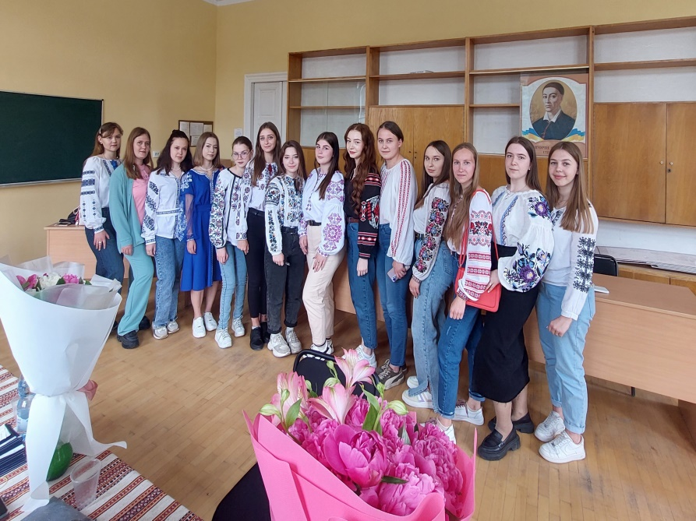

ВИПУСК 2022-2023 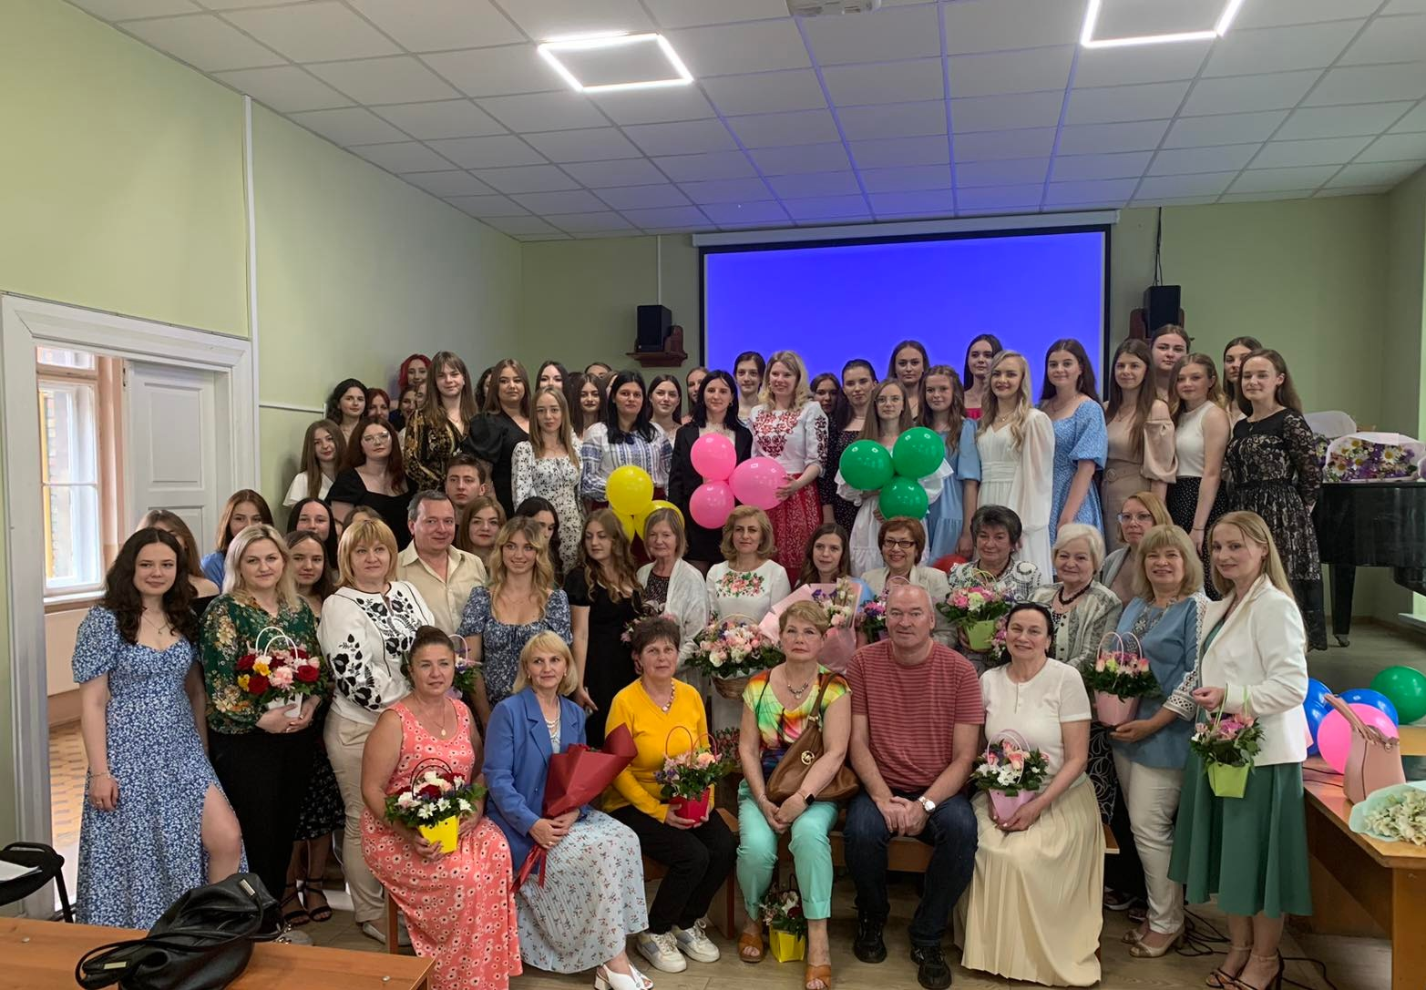

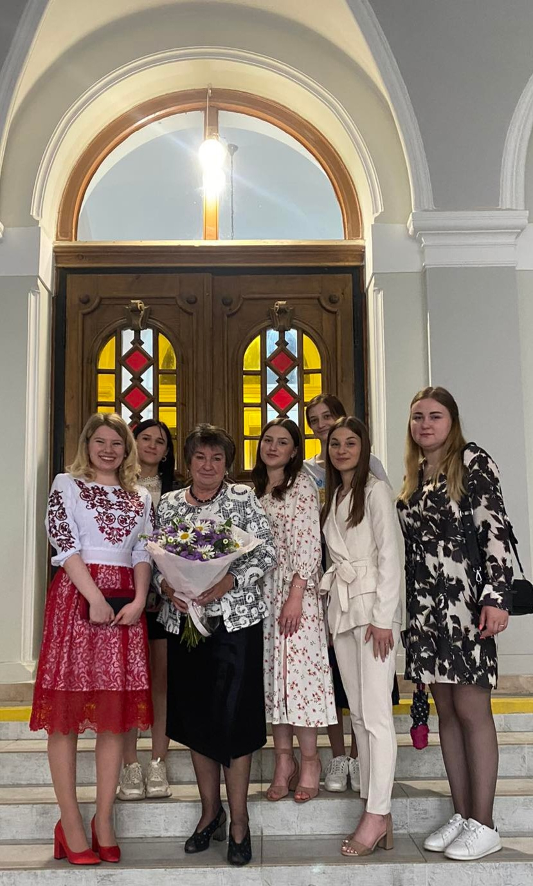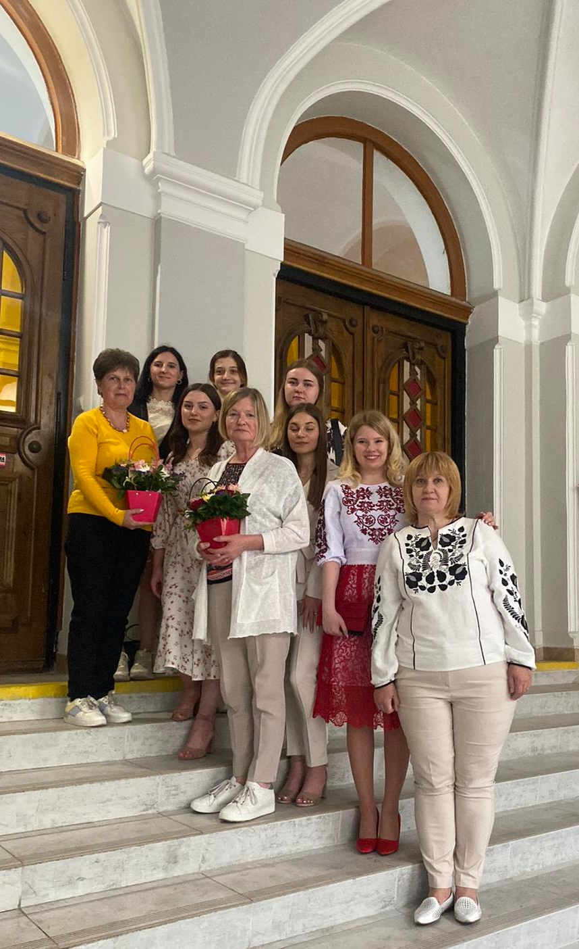

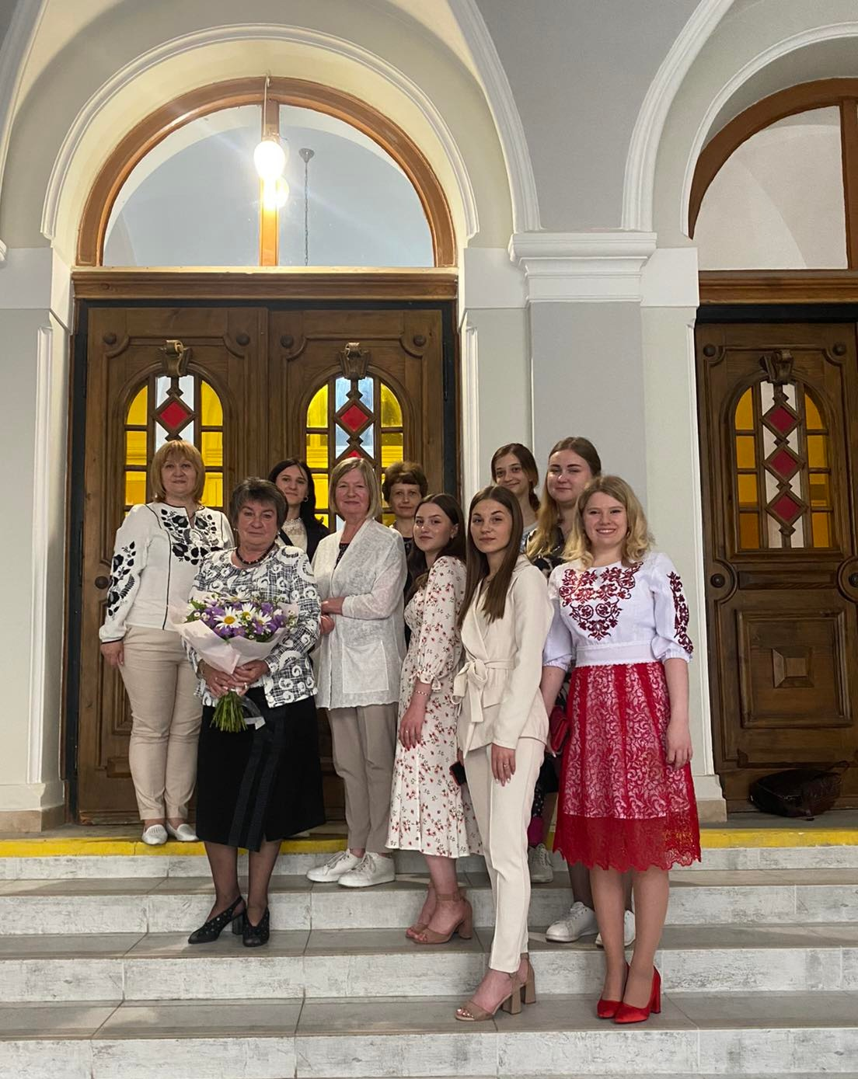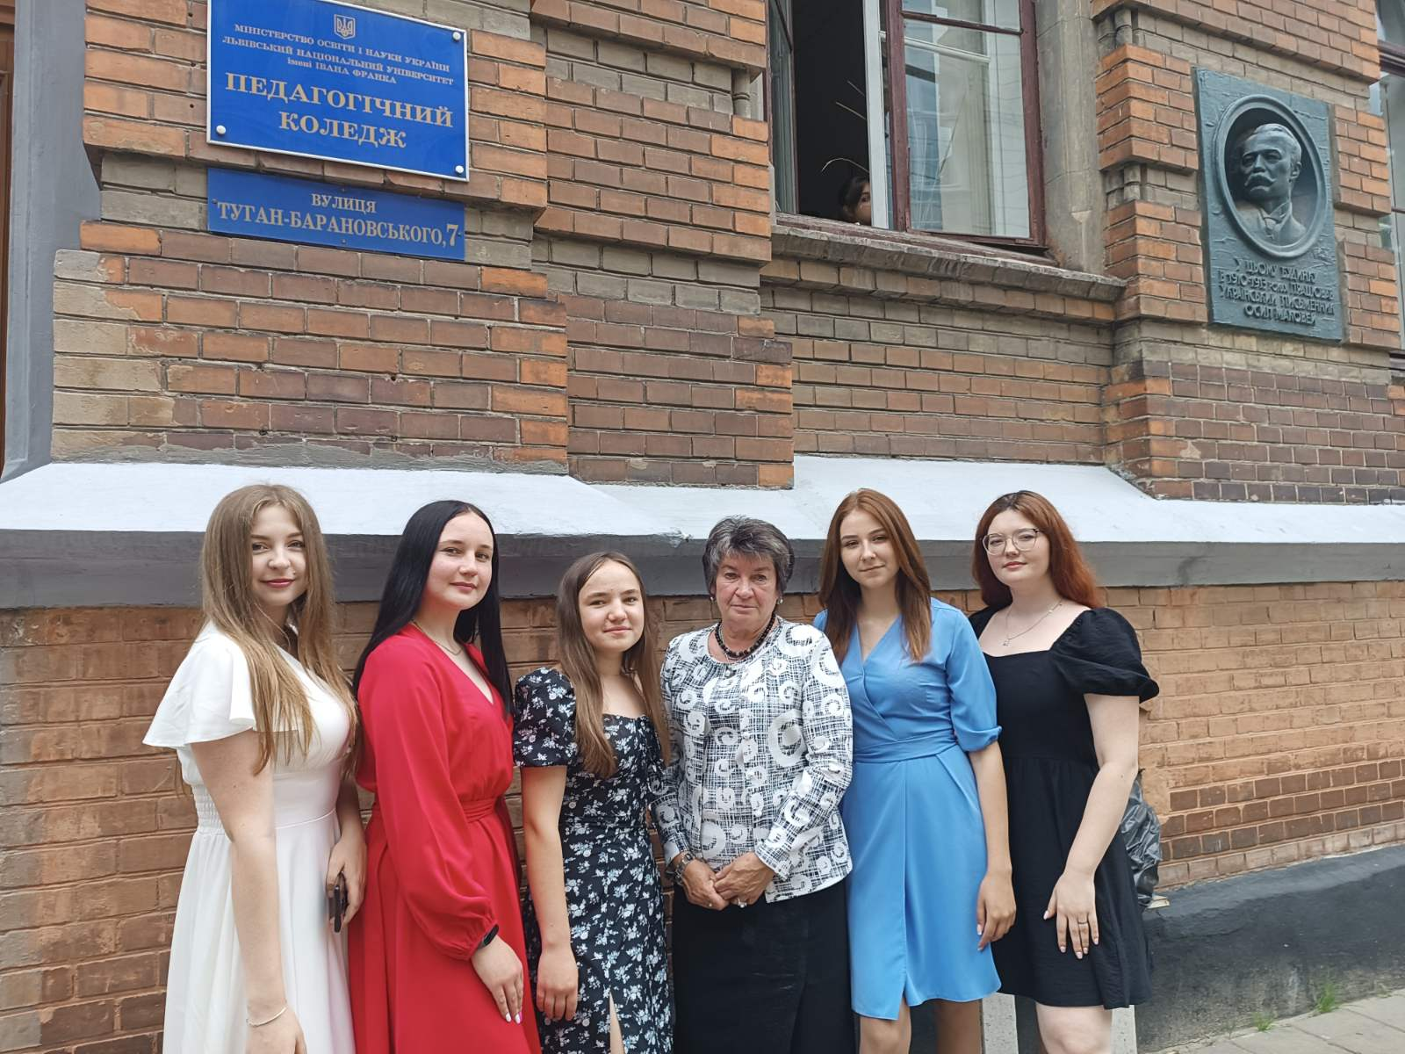

ПОЗАНАВЧАЛЬНА РОБОТА

Круглий стіл

“Партнерство роботодавця та закладу фахової передвищої освіти:

підготовка конкурентоспроможного фахівця у галузі соціальної роботи”
08 листопада 2022 року циклова комісія педагогічно-психологічних та соціальних дисциплін ВСП ”Педагогічний фаховий коледж ЛНУ імені Івана Франка” провела круглий стіл “Партнерство роботодавця та закладу фахової передвищої освіти:підготовка конкурентоспроможного фахівця у галузі соціальної роботи”.
Учасників заходу привітала Оксана Сурмач, кандидат історичних наук,доцент,в.о.директора Коледжу.
З освітньо-професійними програмами підготовки фахового молодшого бакалавра спеціальності 231 Соціальна робота ознайомила Ольга Сулим, заступник директора з навчально-виховної роботи.
Виступили :
“Компетентність-динамічна комбінація знань,умінь і практичних навичок здобувачів освіти” – Романа Михайлишин, голова циклової комісії педагогічно-психологічних і соціальних дисциплін.
“Соціальна педагогіка у сучасному освітньому просторі” - Марія Верхоляк, викладач фахових дисциплін соціальної роботи.
Особливості надання соціальних послуг в період війни висвітлила Наталія Тибура, начальник відділу організації навчальних закладів для сімейних форм виховання ЛОЦСС, випускниця Коледжу.
Про специфіку роботи соціального педагога загальноосвітнього закладу освіти в сучасних умовах розповіла Оксана Дупелич, голова РМО соціальних педагогів Личаківського району,соціальний педагог СЗШ 42 м. Львова.
Враженнями про професійну діяльність на посаді соціального педагога поділилася Діана-Марія Ціхонька, випускниця Коледжу,а нині здобувачка спеціальності соціальна робота факультету педагогічної освіти ЛНУ імені Івана Франка.
Анна Хворостенко, здобувачка 2-го курсу соціальної роботи прочитала авторського вірша про професію соціального педагога.
Галина Піх, Ірина Гребеннікова, працівники бібліотеки організували виставку літератури зі соціальної педагогіки/соціальної роботи.
Учасники круглого столу поділилися думками щодо якості освіти у підготовці конкурентоспроможного фахівця на ринку праці.

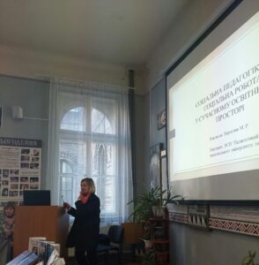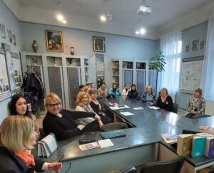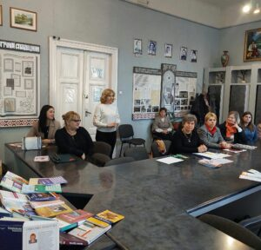

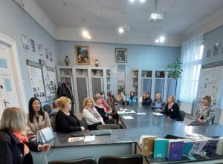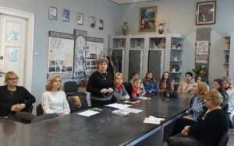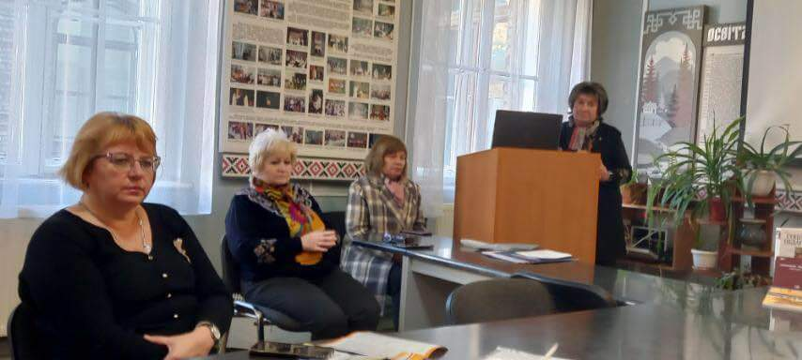

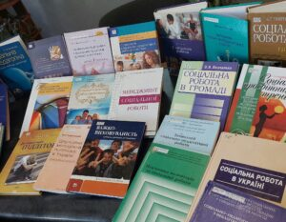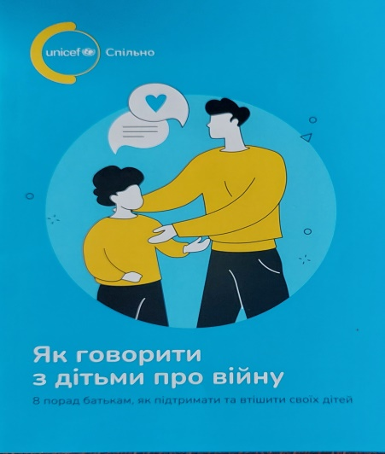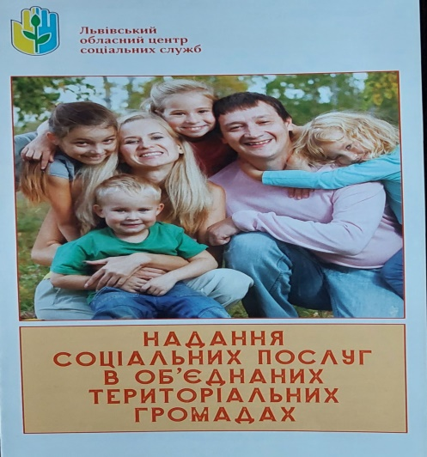
Творча зустріч з поетом НАТАЛІЄЮ КРІСМАН “ГОВОРИ”
07 березня 2023 року Львівська обласна науково-педагогічна бібліотека організувала творчу зустріч з поетом НАТАЛІЄЮ КРІСМАН з глибоко промовистою назвою ”ГОВОРИ”. На зустріч були запрошені викладачі й здобувачі ВСП ”Педагогічний фаховий коледж Львівського національного університету імені Івана.
Говорили,проговорювали,слухали,співпереживали…
Автор презентувала книгу поезій ”Протуберанці душ”: 421 вірш та поетична мініатюра. У поезії правда, живі емоції, відкриті почуття, віра в сонячне майбутнє.
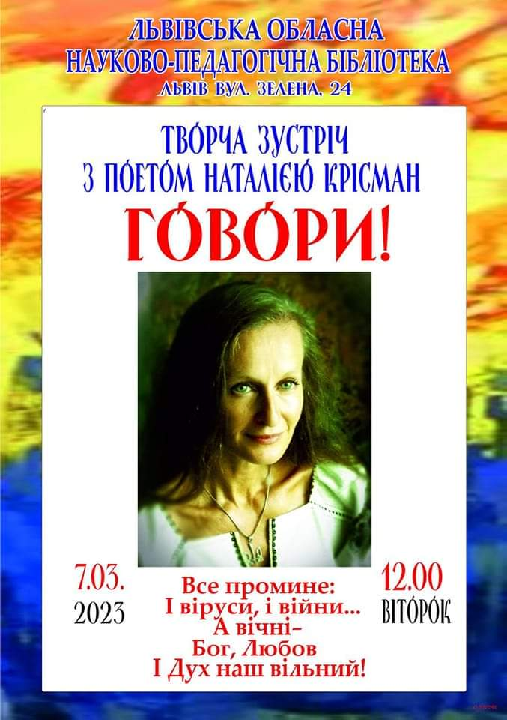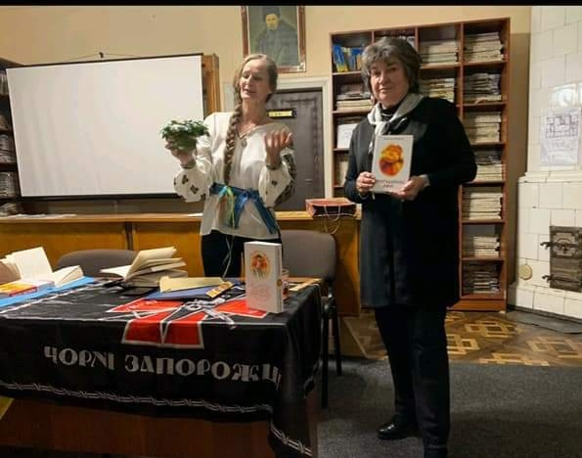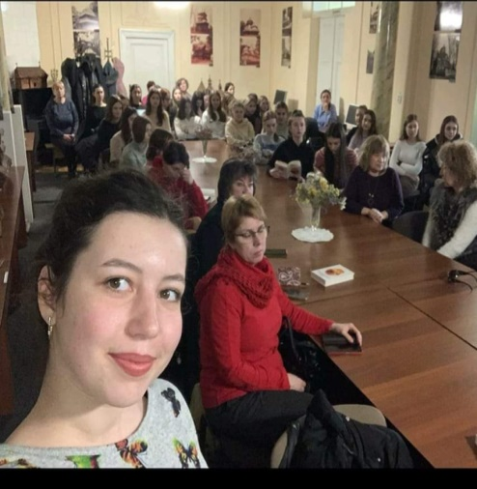
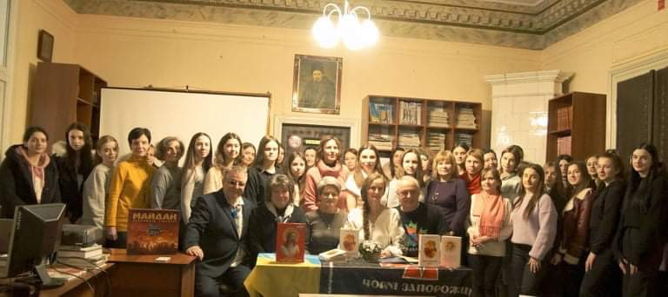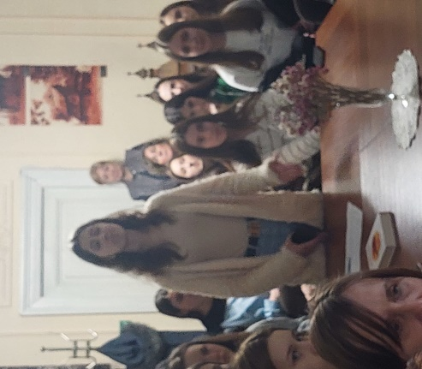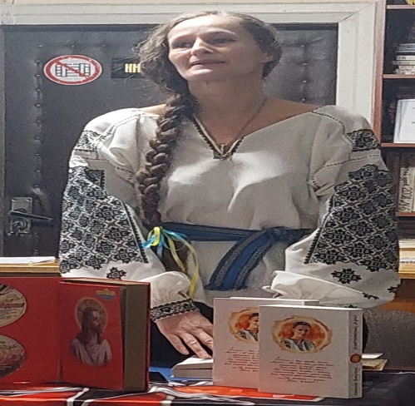
Лекція-презентація
“Філософсько-педагогічне вчення Григорія Сковороди
в контексті освіти України”
Романа Михайлишин провела лекцію-презентацію для спеціалістів відділів освіти, голів методичних об’єднань учителів, викладачів української літератури, історії, педагогів-організаторів загальноосвітніх шкіл, гімназій, ліцеїв “Філософсько-педагогічне вчення Григорія Сковороди в контексті освіти України” (до 300 річчя від дня народження, Львівський обласний будинок вчителя, 08.12.2022 р.).
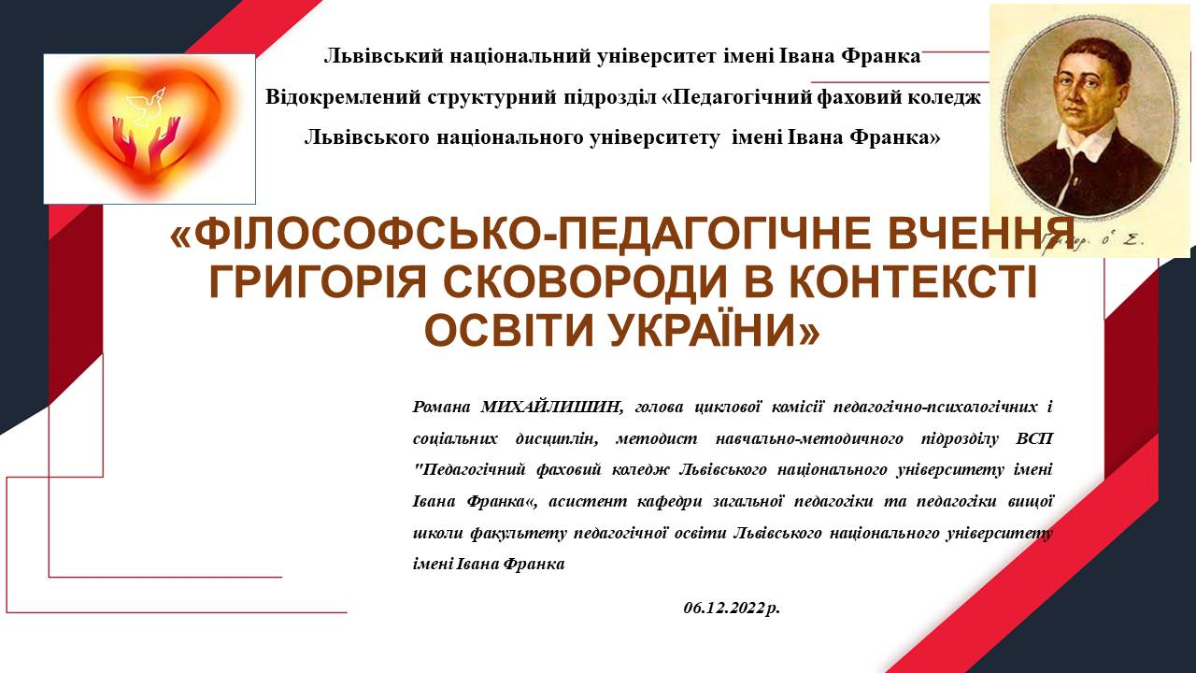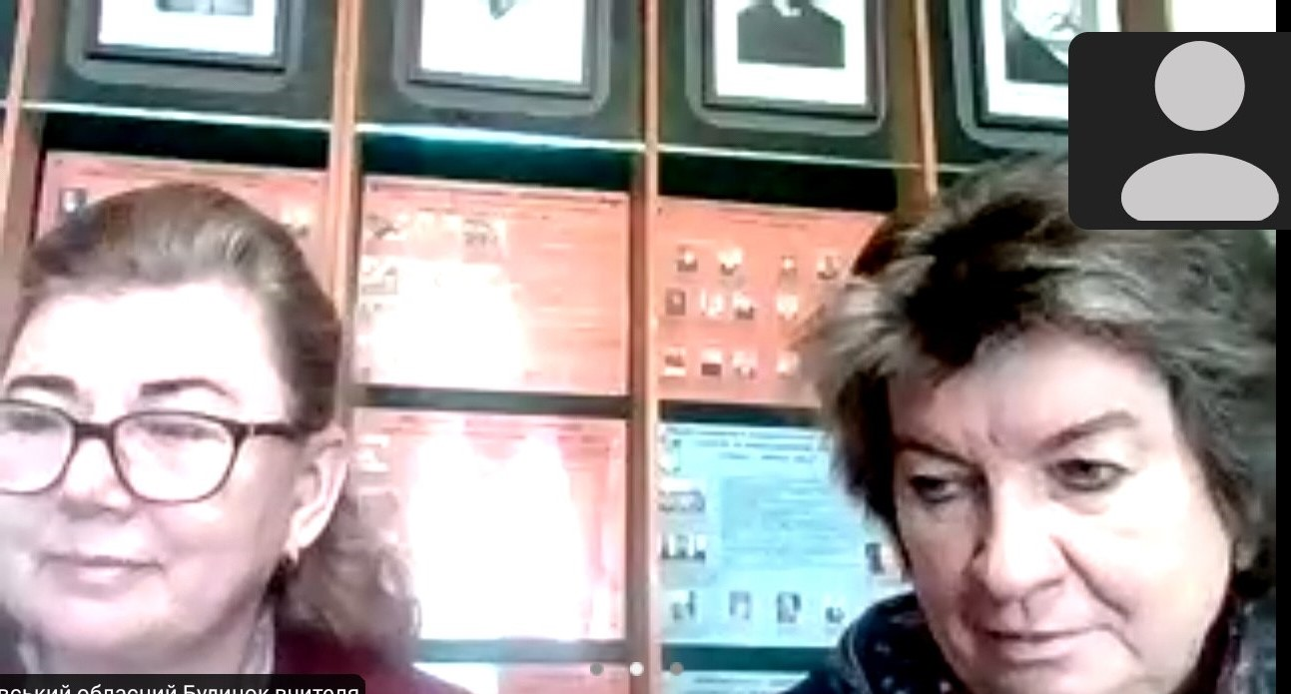

Круглий стіл «Школа повного дня у м. Львові: досвід роботи та стратегія розвитку»
Марта Проц організувала і провела 6 червня 2023 року у Навчально-науковій лабораторії Нової української школи круглий стіл «Школа повного дня у м. Львові: досвід роботи та стратегія розвитку».
